‏26/6/2023

פרויקט מבוא לאנטנות

חקר אנטנות Yagi-Uda & log periodic dipole antenna

**מגישים:**

אסף אהרון

יורי קוליסניצ'נקו

לידור סיסאי

דני אל הווארד

**בוצע בליווי:**

ד"ר גרגורי סמלסון

**תוכן עניינים:**

1. **מבוא**...........................................................................................................2

1.1 מבוא אנטנה............................................................................................2

1.1.1 כיצד אנטנות מקרינות.............................................................................2

1.1.2 מאפייני האנטנה....................................................................................3

1.2 מבוא LPDA(log periodic dipole antenna).............................................4

1.3 מבוא אנטנת יאגי אודה.............................................................................11

1.4 אנטנת Yagi-Uda במלחמת העולם השנייה................................................12

1. **סקר ספרות**..................................................................................................13

2.1 עקרונות הפעולה של האנטנה.....................................................................13

*2.2 המאפיינים ושיקולי התכנון של אנטנת Yagi*.................................................*15*

1. **שיטת המחקר/מתודולוגיה (MATLAB)**..........................................................19

3.1 השפעת הגיאומטריה והחומרים על ביצועי האנטנה........................................21

3.2 השפעת שינויים על תפקוד האנטנה...........................................................22

3.3 כיצד משפיע אורך הרפלקטור על ביצועי האנטנה..........................................23

3.4 כיצד משפיע אורך הדיירקטורים על ביצועי האנטנה.......................................24

3.5 כיצד משפיע כמות הדיירקטורים על ביצועי האנטנה.......................................24

3.6 השפעת מרווחים בין דיירקטורים ומרווח בין רפלקטור לרכיב מניע....................24

3.7 אופטימיזציה של אנטנת היאגי אודה............................................................25

3.8 רוחב הפס של אנטנת היאגי אודה..............................................................25

1. **מערכי יאגי אודה**........................................................................................26
   1. מערך 2 אנטנות....................................................................................26
   2. מערך מלבני 4 אנטנות...........................................................................27
   3. צימוד הדדי אלקטרו-מגנטי.......................................................................28
   4. מטריצת S.............................................................................................29
   5. סריקה אלקטרונית................................................................................30
2. **מחקר MATLAB LPDA**...........................................................................32
3. **סיכום**.......................................................................................................40
4. **מקורות**........................................................................................................41

**1. מבוא:**

ראשית התקשורת האנושית התקיימה באמצעות קול. הרצון לתקשורת ארוכת טווח הביא עמו יצירת מכשירים כמו תופים. לאחר זמן, באו לידי שימוש שיטות ויזואליות יותר כגון דגלים, ואיתות באמצעות עשן. שיטות אלה ניצלו כמובן רק את התחום הנראה של הספקטרום האלקטרו-מגנטי. שימוש בגלים אלקטרו-מגנטיים מעבר לגבולות התחום הנראה, פותח רק לאחרונה בהיסטוריה של האנושות באמצעות שימוש במערכות רדיו, בהן האנטנה היא מרכיב מהותי המשמש אמצעי לשידור או קליטה של גלי הרדיו. כאשר האנטנה משדרת היא מעבירה את הגל ממצב של גל מונחה בקו תמסורת, למצב של גל "חופשי במרחב" ולהיפך - כאשר היא קולטת. לכן, מידע יכול להיות מועבר בין מיקומים שונים ללא התערבות ביניים. הספקטרום האלקטרו-מגנטי הוא אחד המשאבים הטבעיים הגדולים ביותר של המין האנושי והאנטנה הייתה כלי חשוב ברתימת משאב זה לצרכי בני אדם.

באופן כללי, בתדרים נמוכים ומרחקים קצרים השימוש בקווי תמסורת יעיל ופרקטי, אך כאשר המרחקים מתארכים והתדרים גדלים, גדלים גם הפסדי האות ועלויות השימוש בקווי תמסורת, ולכן אנטנה היא הכלי המועדף.

ישנם יישומים בהם השימוש באנטנות הכרחי. לדוגמא: תקשורת סלולרית בין כלי טיס, חלליות, ספינות וכלי רכב יבשתיים. וכן כאשר מעוניינים בשידור ממקור אחד וקליטה אצל מספר גבוה עד בלתי מוגבל של מכשירים (תחנות רדיו, משטרה, כיבוי אש, חילוץ והצלה), וכמובן בתקשורת סלולרית באמצעות מכשירי טלפון ניידים.

**1.1 מבוא אנטנה**

**1.1.1כיצד אנטנות מקרינות?**

קרינה היא הפרעה בשדה האלקטרו-מגנטי. היא נוצרת על ידי מקור זרם משתנה בזמן בעל חלוקת מטען מואצת המשויכת אליו.

נניח שישנו מטען חשמלי יחיד אשר נע במהירות קבועה בכיוון z. לכל אורך תנועת המטען עד להגעתו לנקודה A, קווי השדה החשמלי הסטטי מתרחקים רדיאלית מהמטען לאינסוף. כאשר הוא מגיע לנקודה A המטען מתחיל להאיץ עד שהוא מגיע לנקודה B, שם הוא מפסיק לצבור תאוצה וממשיך לנוע במהירות שהושגה. מקורם של קווי השדה החשמלי הרדיאליים מחוץ למעגל בעל רדיוס $r_{A}$, *הוא המטען החשמלי בהגיעו לנקודה A. מרכזו של המעגל בעל רדיוס $r_{B}$ הוא בנקודה B, שם המטען נמצא כאשר הוא מפסיק להאיץ. בתוך $r_{B}$ קווי השדה החשמלי מתרחקים רדיאלית מנקודה B. המרחק בין שני הרדיוסים $∆r$ הוא המרחק שהאור עובר בזמן $∆t$. מכיוון שהמטען החשמלי נע באופן איטי יחסית למהירות האור אז $∆z≪∆r$ (המרחק $∆z$ באיור גדול יותר מהמרחק $∆r$ לצורך בהירות העניין), שני המעגלים כמעט קונצנטריים. קווי השדה החשמלי של שני המעגלים מתחברים זה לזה בתחום $∆r$ בעקבות תכונת הרציפות של קווי השדה בהיעדר מטענים, וחיבורם זה הוא ההפרעה שנגרמה על ידי תאוצת המטען. כשהמטען ממשיך במהירות קבועה השדה ממשיך להקרין ממנו החוצה, בעוד ההפרעה מתפשטת לאינסוף.*

*דוגמא זו ממחישה את ההנחה שקרינה היא הפרעה בשדה האלקטרו-מגנטי. ניתן לדמות זאת לגל ארעי באגם שקט הנוצר בעקבות זריקת אבן, שם ה"הפרעה" במים ממשיכה להתפשט באופן רדיאלי ממקום פגיעת האבן, זמן רב לאחר שהאבן כבר איננה.*

*כאשר מטען מאיץ הלוך ושוב, ההפרעות נוצרות שוב ושוב והקרינה נמשכת באופן רציף, ולמטרה זו מעוצבות האנטנות.*

***1.1.2מאפייני האנטנה***

*איכות האנטנה נמדדת לפי פרמטרים מסויימים:*

* *עקום הקרינה (Radiation Pattern): כאשר מדובר באנטנת שידור, פרמטר זה מתאר את התלות הזוויתית של קרינה סביב האנטנה. כאשר מדובר באנטנת קליטה, פרמטר זה מתאר את תגובת האנטנה לגל הנכנס מכיוון מסוים לפי ערך עקום הקרינה שלו בכיוון זה.*

*עקום הקרינה כולל את הקרן הראשית ואת אונות הצד.*

* *כיווניות (Directivity): אנטנה במהותה היא מגבר מרחבי, ופרמטר זה מבטא את היחס בין שיא העוצמה של עקום קרינה המשודרת לכיוון מסוים, לבין עוצמת הקרינה אילו הייתה מתפשטת באופן איזוטרופי מסביב לאנטנה. השיפור הנגרם כתוצאה משימוש באנטנה ניכר בבירור.*

* *שבח (Gain): פרמטר זה מתאר את הכיווניות המופחתת עקב הפסדים על האנטנה.*
* *קיטוב (Polarization): פרמטר זה מתאר את הצורה שהתקבלה עם הזמן על ידי וקטור השדה החשמלי המשויך לקרינת האנטנה כאשר היא משדרת.*

*סוגי קיטוב: קיטוב ליניארי, קיטוב מעגלי וקיטוב אליפטי.*

* *עכבת הכניסה (Impedance $Z_{A}$): פרמטר זה מבטא את היחס בין המתח לזרם בכניסת האנטנה. בדרך כלל מתאמים את עכבת הכניסה של האנטנה לעכבה האופיינית של קו התמסורת.*
* *רוחב הפס (Bandwidth): פרמטר זה מתאר את טווח התדרים בו יש לאנטנה שבח מירבי. לרוב, רוחב הפס מעוצב כך שתעבור בו הקרן הראשית של עקום הקרינה.*
* *סריקה (Scanning): תנועת עקום הקרינה במרחב. הסריקה נעשית על ידי תנועה מכנית או אמצעים חשמליים.*
* *שיקולים נוספים כגון גודל, משקל, תנאים סביבתיים וכו' משפיעים גם הם על האטנה ואיכות ביצועיה.*

*יש לציין שבדרך כלל, שיפור של אחד ממאפייני האנטנה שלא על חשבון ירידה באיכותם של מאפיינים אחרים, לא ישפר משמעותית את ביצועי האנטנה.*

***1.2 מבוא* LPDA (Log-Periodic Dipole Antenna)**

אנטנות בלתי תלויות בתדר, אנטנות ממוזערות

היישומים הרבים של אלקטרומגנטיות להתקדמות הטכנולוגיה הצריכו חקירה ושימוש ברוב הספקטרום האלקטרומגנטי. בנוסף, ההתקדמות של מערכות פס רחב הצריכו תכנון של מקורות קרינה. כך גבר הצורך בשימוש באנטנות פשוטות, קטנות, קלות משקל וחסכוניות, המתוכננות לעבוד בכל רוחב הפס של מערכת נתונה. למרות שבפועל לא ניתן להשיג את כל התכונות והיתרונות הרצויים ממקור קרינה- בודד, ניתן בדרך כלל להשיג את רובם. לפני 1950, לאנטנות עם מבנה פס רחב ומאפייני אימפדנס היה רוחב פס לא גדול יותר מאשר 2:1. בשנות החמישים של המאה הקודמת, הייתה פריצת דרך בתפתחות האנטנות שצליחה להרחיב את רוחב הפס ל-40:1 ויותר. האנטנות שהוצגו באותה פרצית דרך כונו בלתי תלויות בתדר והייתה להם גיאומטריה שהוגדרה על ידי זוויות. השימוש העיקרי של האנטנות הללו, היה בתחום התדר של $10-10,000 \left[MHz\right]$ במגוון תחומים מעשיים כגון: שידורי טלוויזיה, תקשורת מנקודה לנקודה, הזנה של רפלקטורים ועדשות וכולי.

בעיצוב דגמי אנטנות מוקטנים, מאפיינים כמו אימפדנס, עקום קרינה, קיטוב וכדומה, אינם משתנים בהתאם לשינוי בגודל הפיזי אלא אם בוצעו שינויים דומים בתדר ההפעלה או באורך הגל. לדוגמא, אם כל המימדים הפיזיים מוקטנים פי 2, ביצועי האנטנה ישארו ללא שינוי אלא אם תדר ההפעלה יגדל פי 2. במילים אחרות, הביצועים אינם משתנים אם המימדים החשמליים ישארו ללא שינוי. זהו העיקרון שעל פיו מבצעים עיצוב דגמי אנטנות מוקטנים.

מדידות של דגמי אנטנות ממוזערות מצביעים גם על כך שאם צורת האנטנה הייתה מוגדרת לחלוטין על ידי זוויות, ביצועיה יצטרכו להיות בלתי תלויים בתדר. כדי להפוך מבנים אינסופיים למעשיים יותר, התכנון דרוש בדרך כלל שהזרם על המבנה יקטן עם המרחק מהכניסת הקלט.

לאחר נקודה מסוימת הזרם זניח, וניתן לקטוע ולהסיר את המבנה מעבר לנקודה זאת. למעשה, לאנטנה הקטומה יש תדר קיטעון תחתון, שמעליו מאפייני הקרינה זהים לאלו של המבנה האינסופי. תדר הקיטעון העליון מוגבל לתדירויות שעבורן מימדי קו התמסורת המזין מפסיק להראות כמו נקודה (בדרך כלל ב- $\frac{λ_{2}}{8}$ כאשר $λ_{2}$ הוא אורך הגל בתדר הדרוש הגבוה ביותר). רוחבי פס מעשיים הם בסדר גודל של כ-40:1. ניתן אף להשיג יחס טוב יותר בתכנון האנטנה (כמו $1,000:1$) אבל זה לא נחוץ, מאחר שיחס כזה יחרוג הרבה מעבר לרוחב הפס של מקלטים ומשדרים.

אנטנות לוגריתמיות מחזוריות

המבנה הלוגריתמי מחזורי מקביל למושג חוסר תלות בתדר, אך מכיוון שלא ניתן להגדיר את כל צורתו אך ורק בזוויות, הוא לא לגמרי עצמאי מבחינת תלות בתדר.

*אנטנת LPDA היא אנטנה שבה השינויים בערכי מאפייניה (עכבת כניסה, עקום הקרינה, כיווניות, וכו') חוזרים ונשנים באופן מחזורי כפונקציה של* ***לוגריתם*** *התדר.*

*בפועל, שינויים אלה מינוריים ואנטנות LPDA נוטות להיות אנטנות ללא תלות בתדר (Frequency Independent Antenna - אנטנות עבורן התכונות החשמליות נשארות קבועות כאשר הן מוצגות כפונקציה של התדר).*

*אנטנת ה-LPDA היא מערך של סדרת דיפולים (אלמנטים), אשר כל אחד מהם מורכב מזוג מוטות מתכת שאורכם הולך וגדל כלפי חוץ מנקודת ההזנה (למעשה, כל מרכיבי המבנה הגיאומטרי של אנטנת הLPDA- גדלים באופן פרופורציונאלי החל מהמקור כפי שנראה בהמשך).*

*קווי ההזנה עוברים בצורת זיג-זג בין האלמנטים, כך שכל אלמנט מחובר בפאזה ההפוכה אליו (הזווית הכוללת שווה ל-0). קווי ההזנה מגיעים עד לעכבת הכניסה, ומכיוון שהזווית הכוללת שלה גם היא שווה לאפס, אנטנת ה-LPDA היא בעלת קיטוב ליניארי.*

*לאנטנה זו יש איזור פעיל שבו האלמנטים הנמצאים בסמוך לדיפול שאורכו $\frac{λ}{2}$ (בקירוב), נושאים זרם רב יותר מהאלמנטים האחרים. הדיפולים הארוכים מאחורי הדיפולים הפעילים ביותר (בעלי הזרם הגבוה ביותר) והדיפולים הקצרים שלפניהם, מתנהגים כמשקפים (רפלקטורים) וכמכוונים (דירקטורים), בהתאמה. הקרינה משודרת באופן חד-כיווני אל עבר הקודקוד שנוצר על ידי צורת הקונוס של "מעטפת" האנטנה.*

*עם השתנות תדרי הפעולה של האנטנה, משתנים גם הגבולות של מיקום האיזור הפעיל.*

מערכי דיפול

המבנה הכי מוכר של אנטנה לוגריתמית מחזורית מוצג באיור .

המבנה מורכב מרצף דיפולים לינאריים מקבילים היוצרים מערך מישורי. למרות שלאנטנת LPDA יש כיווניות מעט קטנה יותר מאנטנת היאגי-אודה, הכיווניות ניתנת להשגה ונשארת לאורך רוחב פס רחב יותר. עם זאת, ישנם הבדלים מהותיים ביניהן.

בעוד שהמימדים הגיאומטרים של אלמנטי מערך היאגי-אודה לא עוקבים אחרי תבנית מוגדרת, עבור אנטנת LPDA האורכים $l_{n}$, מרווחים $R_{n}$ קטרים $d_{n}$ (מלשון קוטר) ואפילו פער המרווחים במרכזי הדיפולים $s_{n}$, גדלים באופן לוגריתמי כפי שהוגדר על ידי היפוך היחס הגיאומטרי $τ$:

$$\frac{1}{τ}=\frac{l_{2}}{l_{1}}=\frac{l_{n+1}}{l_{n}}=\frac{R_{2}}{R_{1}}=\frac{R_{n+1}}{R_{n}}=\frac{d_{2}}{d_{1}}=\frac{d_{n+1}}{d_{n}}=\frac{s_{2}}{s_{1}}=\frac{s_{n+1}}{s_{n}}$$

פרמטר נוסף שבדרך כלל מתקשר ל-LPDA הוא גורם המרווח $σ$ המוגדר על ידי:

$$σ=\frac{R_{n+1}-R_{n}}{2l_{n+1}}$$

*קווים ישרים לאורך קצוות הדיפול נפגשים ויוצרים זווית $2α$, שהיא מאפיין של מבנים שאינם תלויים בתדר.*

*במערך היאגי-אודה רק אלמנט אחד מופעל ישירות על ידי קו הזנה ושאר האלמנטים פועלים באופן פרזיטי. לעומת זאת, במערך LPDA כל האלמנטים מחוברים. ישנן שתי שיטות, המוצגות באיורים $(b)$ ו- $\left(c\right)$, שיכולות לשמש לחיבור והזנה של אלמנטי מערך LPDA. בשני המקרים, האנטנה מוזנת בקצה הקטן של המבנה.*

*לזרמים באלמנטים של איור $(b)$ יש את קשר הפאזה זהה לפאזות בנקודת החיבור. אם בנוסף לכך האלמנטים מרווחים כך שהם קרובים אחד לשני, התקדמות הפאזה של הזרמים היא לכיוון צד ימין. זה מייצר אונת $end-fire$ בכיוון האלמנטים הארוכים והפרעות משפיעות על תוצאת עקום הקרינה.*

*זה ידוע שהצלבה מכנית או העברת ההזנה בין אלמנטים סמוכים כפי שמוצג באיור $(c)$, פאזה של $180°$ מתווספת לנקודת החיבור של כל אלמנט. מאחר שהפאזה בין אלמנטים קצרים סמוכים במרווח קטן אחד מהשני היא כמעט מנוגדת, מעט אנרגיה קטנה קורנת על ידיהם והשפעת ההפרעות שלהם זניחה. לעומת זאת, באותו הזמן, האלמנטים הגדולים הנמצאים במרווח גדול אחד מהשני, קורנים.*

*היפוך הפאזה המכאני בין האלמנטים האלה מייצר התקדמות פאזה כך שהאנרגיה קורנת $end-fire$ בכיוון האלמנטים הקצרים. האלמנטים הכי פעילים עבור סידור ההזנה הזה הם אלו שכמעט תהודתיים עם עקום קרינה משולב לכיוון קודקוד המערך.*

*סידור ההזנה באיור $\left(c\right)$ נוח בתנאי שקו הזנת הקלט הוא קו קו מאוזן כמו שני קווי תמסורת מוליכים.*

*שימוש בקבל קואקסיאלי כקו ההזנה, שימוש פרקטי להשגת היפוך פאזה ב- $180°$ בין אלמנטים סמוכים מוצג באיור $\left(d\right)$. סידור קו הזנה זה מספק באלון (=רכיב שמקשר בין קווים מאוזנים ולא מאוזנים מבלי לפגוע בסידור האימפדנסים של אף אחד מהם) פס רחב מובנה המוביל לאיזון של כלל המערכת. האלמנטים וקו ההזנה של מערך זה בדרך עשויים מצינורות. הקבל הקואקסיאלי מובא להזנה דרך החלק החלול של אחד מהצינורות קווי ההזנה. בעוד שהמוליך החיצוני של הקבל הקואקסיאלי מחובר למוליך שבקו ההזנה, המוליך הפנימי שלו מורחב ומחובר לצינור השני של קו ההזנה.*

*אם התבנית הגיאומטרית של המערך הלוגריתמי מחזורי נשמרת על מנת להשיג תצורה לוגריתמית מחזורית, מבנה מחזורי יווצר. עם זאת, כדי שהמבנה יהיה מקור קרינה רחב פס מעשי, המבנה נקטע בשני הקצוות. זה מגביל את תדר ההפעלה לרוחב פס הנתון.*

*תדירויות הקיטעון של המבנה הקטוע יכולות להקבע על ידי האורכים החשמליים של האלמנטים הארוכים ביותר והקצרים ביותר במערך. תדר הקיטעון הנמוך ביותר יהיה בערך כשהאלמנט הארוך ביותר יהיה $\frac{λ}{2}$ ואילו תדר הקיטעון הגבוה ביותר מופיע כשהאלמנט הקצר ביותר קרוב ל- $\frac{λ}{2}$, רק כאשר התחום הפעיל מאוד צר. לרוחב התחום משתרע מעבר לאלמנט זה. התחום הפעיל של LPDA נמצא בקרבת האלמנטים שאורכם כמעט $\frac{λ}{2}$. תפקידם של אלמנטים פעילים*

*******....*

*תכנון מערך דיפולים*

*המטרה האולטימטיבית של תצורת אנטנה הוא עיצוב שעומד במפרטים מסוימים. התצורה הכללית של מערך לוגריתמי מחזורי מתואר על ידי פרמטרי עיצוב $τ$, $α$ ו- $σ$ הנקשרים בנוסחא:*

*כאשר שניים מפרמטרי העיצוב מוגדרים, ניתן למצוא את השלישי. עקומי קווי המתאר של הכיווניות (ב- $dB$) כפונקציה של $τ$ עבור ערכים שונים של $σ$ מוצגים באיור 11.3.*

*******משוואות התכנון*

*בעוד שרוחב הפס של המערכת נקבע על ידי האלמנטים הארוכים ביותר והקצרים ביותר של המבנה, רוחב התחום הפעיל נקבע על ידי עיצוב ספציפי. נוסחא אמפירית לחישוב רוחב הפס של התחום הפעיל $B_{ar}$:*

$$B_{ar}=1.1+7.7{\left(1-τ\right)}^{2}\cot{α}$$

*בפועל, בדרך כלל מתכננים רוחב פס מעט גדול יותר:*

$$B_{s}=BB_{ar}=B\left[1.1+7.7{\left(1-τ\right)}^{2}\cot{α}\right]$$

*כאשר:*

$B_{s}$*- רוחב הפס המתוכנן*

$B$*- רוחב הפס הרצוי*

$B_{ar}$*- תחום רוחב הפס הפעיל*

*האורך הכולל של המבנה L, מהאלמנט הקצר ביותר $\left(l_{min}\right)$ לאלמנט הארוך ביותר $\left(l_{max}\right)$, ניתן על ידי הנוסחא:*

$$L=\frac{λ_{max}}{4}\left(1-\frac{1}{B_{s}}\right)\cot{α}$$

*כאשר $λ_{max}=2l_{max}=\frac{v}{f_{min}}$*

*מתוך גיאומטריית המערכת, מספר אלמנטים נקבע על ידי:*

$$N=1+\frac{\ln\left(B_{s}\right)}{\ln\left(\frac{1}{τ}\right)}$$

*המרחק $s$ ממרכז למרכז של מוליכי קו ההזנה נקבע על ידי ציון אימפדנס הקלט הנדרש (בהנחה שהוא ממשי), ועל ידי קטרי אלמנטי הדיפול ומוליכי קו ההזנה. על מנת להשיג זאת, מגדירים קודם כול אימפדנס אופייני ממוצע של האלמנטים המוגדר על ידי:*

$$Z_{a}=120\left[\ln\left(\frac{l_{n}}{d_{n}}\right)-2.25\right]$$

*כאשר $\frac{l_{n}}{d_{n}}$ הוא היחס אורך לקוטר של האלמנט ה- $n$ של המערך. עבור עיצוב לוגריתמי מחזורי אידאלי, היחס צריך להיות זהה לכל אלמנטי המערך. אולם, באופן מעשי האלמנטים בדרך כלל מחולקים לקבוצה אחת או שתיים או יותר כאשר לכל האלמנטים בכל אחת מהקבוצות יש את אותו הקוטר אבל לא את אותו האורך. מספק הקבוצות נקבע על ידי המספר כולל של האלמנטים במערך. לרוב 3 קבוצות (עבור אלמנטים קטנים, ממוצעים וארוכים) אמורות להיות מספיק יעילות.*

*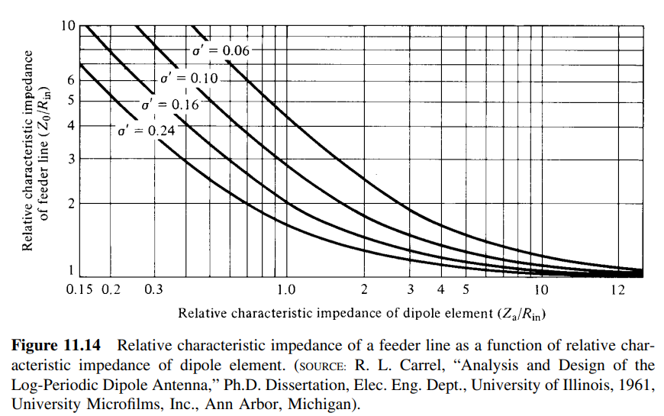הטעינה האפקטיבית של אלמנטי הדיפול על קו ההזנה מאופיינת על ידי הגרף באיור 11.14.*

$σ^{'}=σ=\frac{1}{\sqrt{τ}}$*- מרווח ממוצע יחסי*

$Z_{a}$*- אימפדנס אופייני ממוצע של האלמנטים*

$R_{in}$*- אימפדנס כניסה (ממשי)*

$Z_{0}$*- אימפדנס אופייני של קו ההזנה*

*המרווח $s$ ממרכז למרכז בין שתי מוטות של קו ההזנה, כאשר לכל אחת מהן קוטר זהה $d$, נקבע על ידי:*

$$s=d\cosh\left(\frac{Z_{0}}{120}\right)$$

*הליך העיצוב*

*הליך העיצוב מתואר כאן בהתבסס על המשוואות שלעיל:*

1. *עבור $D_{0} \left(dB\right)$, נקבע את $σ$ ו- $τ$*
2. *קביעת $α$*
3. *קביעת $B_{ar}$ ו- $B_{s}$*
4. *קביעת L ו-N*
5. *קביעת $Z_{a}$ ו- $σ^{'}=\frac{σ}{\sqrt{τ}}$*
6. *קביעת $\frac{Z_{0}}{R_{in}}$*
7. *מציאת $s$*

*אנטנת LPDA מסחרית בעלת 21 אלמנטים מוצגת בתמונה 11.5. האנטנה מתוכננת לפעול בתדרים של $100-1,100 MHz$ עם שבח השווה בערך ל- $6dBi$, יחס גלים עומדים (לקו של $50Ω$) של מקסימום 2:1. יחס קדמי לאחורי של $20dB$ ורוחבי אלומה חצי הספק טיפוסיים של בערך: $E-plane \left(75°\right)$ ו- $H-plane \left(120°\right)$.*

**1.3. מבוא Yagi-Uda**

במאה ה-20 פרופסור Hidetsugu Yagi וד"ר Uda Shintaro מאוניברסיטת טוקיו ביפן רשמו פטנט חדשני על אנטנה כיוונית לגלים קצרים, עשויה ממוטות מתכת, המסוגלת להעביר שידורי רדיו באורכי גל של סנטימטרים, למרחק של קילומטרים אחדים. האנטנה זכתה לתהילת עולם בזכות הפשטות והגאונות שלה. האנטנה התאימה ליישומים רבים כגון אנטנת מכ"ם, שימוש במערכות תקשורת קרקעיות ובעיקר כאנטנות לטלוויזיה בתחומי UHF/VHF. Yagi Hidetsugu נולד בשנת 1886 בעיר אוסקה ביפן וסיים את לימודי ההנדסה באוניברסיטת טוקיו בשנת 1906. מיד לאחר סיום לימודיו נסע להשתלם בגרמניה אצל המדען Barkhausen Heinrich ,הידוע כממציאו של מתנד Barkhausen( מגבר עם משוב חיובי ההופך למתנד בהתקיים שני תנאי ברקהאוזן לאמפליטודה ולפאזה(. לרוע מזלו של יאגי, הוא נאלץ לעזוב את גרמניה בגלל מלחמת העולם הראשונה מבלי שעבודתו תוכר על ידי הציבור המקצועי . עד שנת 1916 הוא עבד באנגליה ואף ביקר בארצות הברית ושהה תקופה קצרה באוניברסיטת Harvard .לאחר מלחמת העולם הראשונה החל ללמד באוניברסיטת Tohoku ביפן וקיבל שם תואר דוקטור בשנת 1919. דר‘ יאגי עסק בעיקר במקורות קרינה מסוג מגנטרון בגלי סנטימטרים ושיתף פעולה עם מספר חוקרים וביניהם דר‘ אודה Uda Shintaro שהיה צעיר ממנו ב-10 שנים בדיוק )יליד 1896 .) עיקר מאמציהם היו מכוונים לבניית ערוצי תקשורת אלחוטיים אל ספינות בטווחים של קילומטרים אחדים. בשנת 1926 עלה בידם לממש אנטנה כיוונית, אותה הם כינו “Wave Projector ”שהיתה מורכבת ממוטות מתכת מקבילים. האנטנה תוארה לראשונה בכתב עת יפני בשנת 1926[ 1 ]ובאותה שנה נרשמה כפטנט. מעניין לציין כי הפטנט היפני המקורי שמספרו 69115[ 2 ]נרשם על שם שני הממציאים, ואילו הפטנט האמריקאי שמספרו 1745342[ 3 ]נרשם רק על שם יאגי. האנטנה נודעה במרבית הפרסומים מאותן שנים כ“אנטנת יאגי“ הואיל והמאמר החשוב ביותר על האנטנה פורסם בשנת 1928 ,בשמו של יאגי בלבד, בכתב העת הבינלאומי IRE of Proceedingsׂ[ 4 .]בעמוד הראשון של המאמר יאגי מציין במפורש כי האחראי העיקרי להמצאת האנטנה הוא דר‘ Uda שפרסם 9 מאמרים ביפנית המתארים את האנטנה לפרטים. נראה אפוא שהענקת הקרדיט לפרופ‘ יאגי בלבד מקורה בעובדה שפרופ‘ יאגי, הבכיר מבין השניים, היה דמות מוכרת בעולם המערבי ואילו דר‘ אודה שכנראה לא ידע אנגלית, התעניין פחות בפרסום וביחסי ציבור מחוץ לגבולות יפן. ההסבר לחלוקת הקרדיט הלא שוויונית טמון אפוא בתרבות הסוציולוגית היפנית באותן שנים ולא מסיבות של תחרות אישית בין הממציאים. שניהם נפטרו בשיבה טובה בשנת 1976 וזכו להוקרה שווה בעולם.

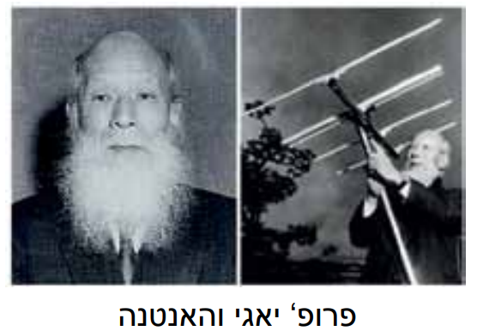

**1.4 אנטנת Yagi-Uda במלחמת העולם השנייה:**

עם רישום הפטנט בארצות הברית ובמהלך המחקרים הרבים שהחלו אז בנושא המכ“ם, הכירו חוקרים רבים בערך המעשי הרב של האנטנה ובמיוחד בהיותה בעלת שטח חתך פיזי קטן מאד )ביחס לרמת הכיווניות שאפשר להשיג ממנה( ולכן בהתאמתה המיוחדת לגופים מוטסים. פיתוחים רבים של אנטנה זו הותקנו במטוסי קרב ובמטוסי הפצצה בארצות הברית ובאירופה, מבלי שהממציאים היפניים ידעו על כך דבר. אירוע ידוע שתואר במקורות היסטוריים אחדים ]5 ]מספר כי במהלך כיבוש האי סינגפור על ידי כוחות יפניים במלחמת העולם השנייה, נפל בשבי מהנדס מכ“ם בריטי בכיר. חוקריו היפניים רשמו מפיו פרטים טכניים רבים על המערכות הבריטיות שנתפסו בסינגפור, ובין היתר הוא תיאר את אנטנות היאגי שהותקנו במטוסי קרב בריטיים שונים. החוקרים היפניים העבירו את רשימותיהם לטוקיו, מבלי שעמדו על הקשר אל האנטנה היפנית המקורית. באיחור רב, הבין הביון היפני כי אנטנת היאגי המקורית משתתפת במאמץ המלחמתי הכבד כנגד יפן. קוריוז אירוני בהרבה, תואר על ידי Gentai שהיה מתלמידיו של יאגי ביפן. הוא גילה כי חיל האוויר האמריקאי השתמש באנטנות יאגי-אודה לצורך מדידת הגובה של הפצצות האטומיות שהוטלו על הירושימה ונגאסקי. כך אירע כי הגאוניות המדעית של יאגי ואודה הופנתה כלפי יפן עצמה באורח כה מצער. לאחר מלחמת העולם השנייה, ביקר דר‘ אודה בארצות הברית בשנת 1951 והביע שם את התפעלותו הרבה מן השימוש הנרחב שנמצא לאנטנות שלו בתחום הטלוויזיה הקרקעית האנלוגיות. לימים, עם המעבר לטלוויזיה הדיגיטלית T-DVB ,התברר כי עדיין לא נס ליחה של האנטנה המיוחדת הזו והיא משמשת לקליטה איכותית באזורים מרוחקים.

**התקנת ארבע אנטנות YagiUda על המפציץ Yunkers 88G**

**2. סקירת ספרות:**

אנטנות Yagi-Uda, הידועות גם בתור מערכי Yagi-Uda או פשוט אנטנות Yagi, נמצאות בשימוש נרחב בשל הפשטות והרווח הגבוה יחסית שלהן. אנטנות אלו הן סוג של מערך טפילי, שבו רק כמה אלמנטים מוזנים ישירות, בעוד שהאלמנטים הנותרים מקבלים את העירור שלהם באמצעות צימוד שדה קרוב מהאלמנטים המונעים.

אנטנת Yagi-Uda מורכבת מאלמנט מונע (דיפול), רפלקטור ודירקטור אחד או יותר. האלמנט המונע הוא האלמנט היחיד שמחובר ישירות לרשת ההזנה ומונע באופן פעיל על ידי אות ה-RF. הרפלקטור ממוקם מאחורי הדיפול, בעוד שהדירקטורים ממוקמים מולו. הרפלקטור והדירקטור הם אלמנטים פסיביים המשפרים את הכיוון והשבח של האנטנה.

*– מרחק בין הדירקטורים*

$S_{R}$*– מרחק בין הרפלקטורים*

$L_{D}$*– אורך הדירקטורים*

$L_{R}$*– אורך הרפלקטורים*

**2.1 עקרונות הפעולה של האנטנה:**

אלמנט הרפלקטור מחזיר את הגלים הנכנסים לכיוון הדיפול, ומחזק את האות בכיוון קדימה. הדירקטורים לעומת זאת, ממקדים את האנרגיה בקרן צרה יותר, ומגדילים עוד יותר את הכיוון. האורכים והמרווחים של האלמנטים באנטנת Yagi-Uda הם קריטיים להשגת הביצועים הרצויים. האלמנט המונע הוא בדרך כלל ארוך בחצי אורך גל, בעוד שהרפלקטור מעט ארוך יותר והדירקטורים קצרים יותר. גם המרווח בין האלמנטים תוכנן בקפידה כדי לייעל את דפוס הקרינה וההגבר של האנטנה. השבח של אנטנת Yagi-Uda יכול להיות גבוה משמעותית מזה של אנטנה דיפול בודד או מונופול. זה מושג על ידי ההשפעה המשולבת של הכיוון של האלמנט המונע והאלמנטים הפסיביים. השבח תלוי בגורמים שונים כמו מספר הדירקטורים, אורכם, המרווחים ותדירות. אנטנות Yagi-Uda מוצאות יישומים בתחומים שונים, כולל קליטת טלוויזיה, תקשורת רדיו, רשת אלחוטית ורדיו חובבים. הם שימושיים במיוחד כאשר יש צורך באנטנה כיוונית עם שבח מתון ובנייה פשוטה יחסית. ראוי לציין שבעוד שהעקרונות ושיקולי העיצוב של אנטנות Yagi-Uda נשארים עקביים, ייתכנו פיתוחים ושכלולים מתמשכים בטכניקות עיצוב אנטנות. המחקר הראשון על אנטנת Yagi-Uda, שנערך על ידי שינטארו אודה באוניברסיטת טוהוקו שביפן, בשנת 1926. עבודתו של אודה פורסמה ביפנית ב-1926 וב-1927. ב-1928, הפרופסור של אודה ששמו Yagi סקר את המחקר שלו וכתב עליו מאמר באנגלית. ניתן להבין את עקרונות הפעולה של Yagi-Uda בן שלושה אלמנטים. כאשר הרפלקטור ממוקם קרוב מאוד לדיפול, הוא מורגש על ידי הדיפול עם משרעת שווה בערך. השדה החשמלי המתרחש על הרפלקטור, המסומן כ-Eincident, שווה לשדה החשמלי של הדיפול, המסומן כ-Edriver ע"פ המשוואה: $$1. E_{incident}=E_{driver}$$

זרם מורגש על הרפלקטור, והוא מקרין שדה חשמלי השווה באמפליטודה והפוך בפאזות לגל הפוגע. הסיבה לכך היא שהשדה החשמלי המגיע לרפלקטור מהדיפול הוא משיק אליו, והשדה החשמלי המשיק הכולל על מוליך טוב הוא אפס.

$$2. E_{incident}+E_{parsite}=0$$

על ידי שילוב עובדה זו עם משוואה **1.** ניתן להסיק שהשדה החשמלי של הרפלקטור (Eparasite) שווה באמפליטודה והפוך בפאזה לשדה החשמלי של האלמנט המונע (Edriver), כלומר,

$${-E}_{incident}=E_{parsite}+E_{driver}$$

*על פי תורת המערכים, כאשר לשני אלמנטים מרווחים קרובים יש משרעת שווה ופאזה מנוגדת, הם מציגים עקום קרינה. משמעות הדבר היא שעקום הקרינה של המערך של שני האלמנטים, עם מרווח של 0.04 אורכי גל, מכוונת בעיקר לכיוון קדימה.*

*האיור הבא ממחיש את קרינת האנטנה בכיוון האופקי, כלומר במישור שבו מתבצעת פיזור והתכווצות הקרינה בצורה אופקית של מערך פשוט של שני אלמנטים.*

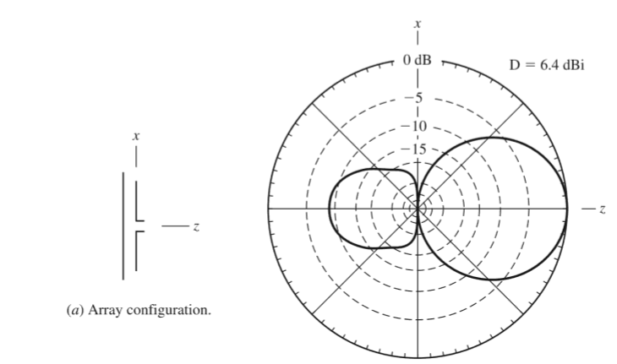

האיור מתאר את ההשפעות של הארכת הרפלקטור באנטנה של Yagi. כאשר הרפלקטור ארוך יותר מהאלמנט המונע וממוקם באותו צד, האלמנט המונע הוא דיפול תהודה חצי גל 0.4781, והרפלקטור הוא חוט ישר באורך $λ$ 0.49, הממוקם במרחק של פי $λ$ 0.04 הרחק מהאלמנט המונע.

הוא הופך את קרינת האנטנה באמצעות אלומה כפולה לאלומה בודדת רצויה יותר. אפקט זה מודגם בתצורה זו:

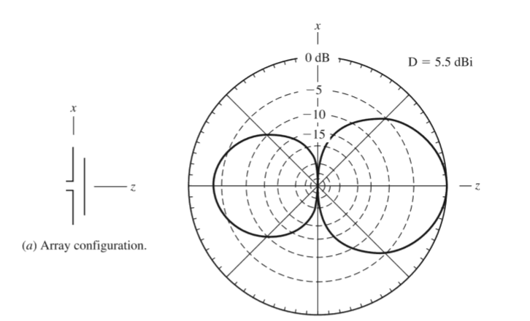מצד שני, אם הרפלקטור קצר יותר מהאלמנט המונע אך ממוקם בצד הנגדי של האלמנט המונע, נצפה לאפקט דפוס דומה, עם שיפור האלומה הראשית באותו כיוון. במקרה זה, האלמנט הטפילי מכונה דירקטור מכיוון שנראה שהוא מכוון את הקרינה מהאלמנט המונע לכיוון הדירקטור.

היצירה של אלומה יחידה באמצעות רפלקטור או דירקטור לבד עם אלמנט מונע מעידה על כך שניתן להשיג שיפור נוסף על ידי שילוב של רפלקטור וגם דירקטור בצדדים מנוגדים של האלמנט המונע.

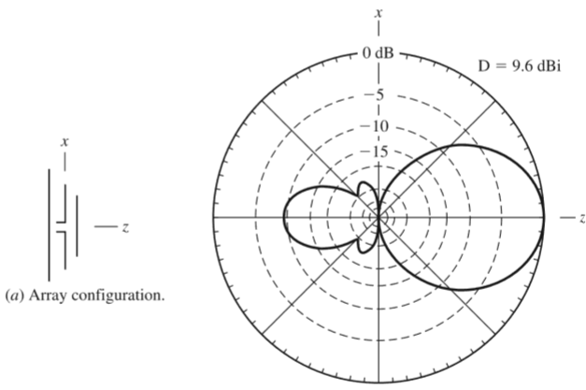

האיור הבא מציג דוגמה של אנטנת Yagi בעלת שלושה אלמנטים, המשלבת את הגיאומטריות של תצורות הרפלקטור והדירקטור מהאיורים 5-31(a), 5-32(a) בהתאמה. הדפוס המוצג באיור 5-33(b) מדגים שיפור ביחס לתבניות המתקבלות עם כל אחד מהמערכים של שני האלמנטים. תבנית מישור ה- E עבור שלושת האלמנטים של ה- Yagi מוצגים באיור 5-33(c).

***2.2 המאפיינים ושיקולי התכנון של אנטנת* Yagi-Uda*:***

* **כיווניות מרבית:** אנטנת Yagi בעלת שלושה אלמנטים יכולה להשיג כיווניות מקסימלית של כ-dBi9 (דציבלים ביחס לאיזוטרופי) או dBd7 (דציבלים ביחס לדיפול). כיווניות מתייחסת לריכוז הכוח המוקרן בכיוון מסוים.
* **מרווח רפלקטור:** המרווח האופטימלי בין אלמנט הרפלקטור לאלמנט המונע עבור כיווניות מקסימלית הוא בדרך כלל בין $0.15λ-0.25λ$, מרווח רפלקטור גדול יותר תורם לכיוון גבוה יותר.
* **מרווח דירקטור:** המרווח בין דירקטורים הוא בדרך כלל בין $0.2λ-0.35λ$, למערכים ארוכים יותר עשויים להיות מרווחים גדולים יותר, בעוד שלמערכים קצרים יותר יש מרווחים קרובים יותר.
* **אורכי אלמנטים:** אורך הרפלקטור הוא בדרך כלל פי 0.5 מאורך הגל, והאלמנט המונע הוא תהודה באורך כאשר אין אלמנטים טפיליים. אורכי הדירקטורים בדרך כלל קצרים ב-10 עד 20% מאורך התהודה שלהם, והאורך המדויק תלוי במספר הדירקטורים והמרווח ביניהם.
* **שיפור רווח:** הרווח של אנטנת Yagi מושפע מאורך המבנה תמיכה הפיזי שלה. הוספת דירקטורים למערך מביאה לעלייה קטנה יותר בהגבר לכל אלמנט בהשוואה לאנטנה באופן אחיד, ניתן להגדיל את הרווח של אנטנת Yagi בהשוואה לדיפול מבודד ביותר מ-2.5 dBd. שימוש באלמנט רפלקטור דמוי חוט יעיל כמעט כמו שימוש בלוח שטוח, מה שמשפר את הרווח של הדיפול.
* **חישוב קרינה:** ניתן לקרב את התבנית של אנטנת Yagi על ידי הכפלת מישור H-plane (תבנית אופקי) בגורם האלמנט, המבוסס על דיפול חצי גל. פתרונות מספריים משמשים כדי לחשב את התבניות עבור מרווח אלמנט קטן.

**נקודות אלו מספקות תובנות לגבי ביצועי האנטנה והאופטימיזציה שלה.**

*האיור הנ"ל מציג את* המרווח האופטימלי בין אלמנט הרפלקטור לאלמנט המונע עבור כיווניות מקסימלית *שהוא בין $0.15λ-0.25λ$.*

*תוספת של דירקטורים עד כ-5 או 6 יכולה להביא לעלייה משמעותית בשבח, המתבטאת בדציבלים (dB). עם זאת, הוספת דירקטורים מעבר לנקודה זו מובילה להפחתת התשואות במונחים של שיפור השבח.*

*האיור הבא מציג שהוספת דירקטור אחד ע"מ להגדיל את המספר הכולל של האלמנטים מ-3 ל- 4 מניבה עלייה ברווח של כ- dB1. מצד שני, הוספת דירקטור אחד ע"מ להגדיל את המספר הכולל של האלמנטים מ- 9 ל- 10 מניבה רווח של dB0.2.*

*רכיבי הרפלקטור משפיעים בעיקר על אימפדנס הכניסה בנקודת ההזנה והאונה האחורית של האנטנה. צורת הקרינה והשבח נשלטים בעיקר על ידי רכיבי הדירקטור. הוספת עוד אלמנטים מחזירי אור גורמת בדרך כלל לעלייה חלקית בשבח ובדרך כלל לא נעשית. המרווח והאורך של רכיבי הדירקטור קשורים זה בזה, אך אורך הדירקטורים הוא פרמטר קריטי יותר, במיוחד כאשר אורך המבנה התומך של האנטנה גדל.*

*מחקר ניסיוני מקיף שנערך בלשכת התקנים הלאומית (NIST) כדי לקבוע עיצובים אופטימליים עבור אנטנות Yagi – Uda בעלות אורכים שונים. המחקר כיסה אורכים שנעו בין $0.2λ-4.2λ$, המידע שהתקבל יכול לשמש לעיצוב האנטנה והוא מסוכם בטבלה הבאה:*

*הטבלה מציגה גם איך ניתן להעריך את אורכי האלמנטים הטפיליים במרחב החופשי לקוטר המוליכים המשמשים ולקוטר של מבנה האנטנה העשוי מתכת. התפלגות המתח על היסודות הטפילים עוברת דרך אפס במרכז האלמנט, ושימוש במבנה מתכת יכול להשפיע על ההתפלגות. קיזוז בצורה של התאמת אורכי האלמנטים הטפיליים נחוץ כדי לתת את הדעת על ההשפעה של מבנה מתכת. עם זאת, אם האלמנטים הטפיליים מבודדים ממבנה המתכת, אין צורך בקיזוז.*

צמד האלמנט המונע-רפלקטורים של אנטנת *Yagi – Uda* משגר גל אל הדירקטורים, וגורם לגל להאט. כתוצאה מכך נוצרת מהירות פאזה (v) הנמוכה ממהירות האור (c) במרחב החופשי. במילים פשוטות, עיכוב הפאזה ליחידת מרחק לאורך ציר האנטנה בכיוון ההתקדמות גדול יותר ממה שמצופה בתנאי קצה טיפוסי. עיכוב השלב הנוסף מעבר למצב הקצה הרגיל הנדרש להשגת רווח מקסימלי, שווה ערך לתנאי Hansen-Woodyard עבור מערכים אחידים. קירוב זה מתקיים כאשר אורך המבנה של האנטנה ארוך למדי.

באנטנת *Yagi – Uda מעוצבת היטב,* הזרמים על הדירקטורים כמעט שווים. האיור הבא מציין שוויון זרמים זה.

אם אורך המבנה התומך של האנטנה החלקי (h) שנמדד מהאלמנט המונע לכיוון הרחוק ביותר גדול משמעותית מאורך הגל (h >> $λ$), מצב Hansen-Woodyard קובע שהפרש הפאזות בין גל פני השטח למרחב החופשי בזמן הדירקטור הכי רחוק מהאלמנט המונע צריך להיות בערך 180°.

כלומר, $hβ_{g}-hβ=π$

$β_{g}$*– קבוע הפאזה לאורך הציר של האנטנה*

$λ_{g}$*– אורך הגל המונחה*

$λ$– אורך הגל בחלל החופשי

$$β_{g}=-βcosθ ≈ -β\left(\frac{c}{v}\right)$$

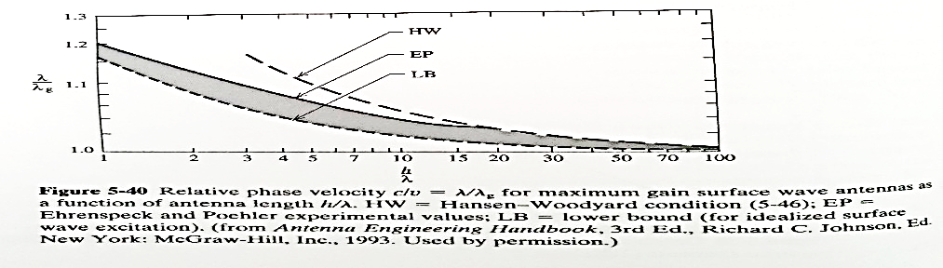מכיוון ש- $\frac{c}{v}>1$ זה מרמז על כך ש- $\left|cosθ\right|>1$

משוואה זו מייצגת את הקשר הזה $\frac{λ}{λ_{g}}=\frac{c}{v}=1+\frac{λ}{2h}$ והיא מוצגת באיור הבא (בקו המקווקו):

ניתן להסיק מהגרף שהפרש הפאזה משתנה בהתאם לאורך המבנה (h). עבור אנטנה קצרה, הפרש הפאזה הסופי הוא בערך 60°. ככל שאורך המבנה גדל בטווח של $4λ<h<8λ$, הפרש הפאזה הסופי עולה לכ-120°. עבור אורך מבנה גדול מ- $λ$ 20, הפרש הפאזות הסופי מתקרב ל-180°.

ערכי c/v אופטימליים עבור אנטנות Yagi-Uda ומבני קצה אחרים נמצאים בדרך כלל מתחת לעקומה המוצקה בתוך האזור המוצל של הגרף.

מבנים אחרים של גלי משטח, בעלי עירור גל פני שטח יעיל יותר מה-Yagi, עשויים להיות בעלי ערכי c/v אופטימליים קרובים יותר לגבול התחתון המקווקו באזור המוצל. עם זאת, כל מבני גלי השטח הללו נוטים להתקרב למצב Hansen-Woodyard כשהם ארוכים מאוד.

בהתחשב במשטחים כמשטח תגובתי שעליו עובר גל מעל פני השטח, נשים לב לכך שאורכים ארוכים יותר של המבנה נוטים להיות בעלי אורכי דירקטורים קצרים יותר (כפי שמצוין בטבלה), אנו יכולים לשער שגל מעל פני השטח נצמד פחות למשטח התגובתי עבור אורכי מבנים ארוכים יותר. זה גורם להשהיית פאזה כוללת שאינה מוגזמת ונופלת על העקומה המוצקה באיור 5-40. כאשר בוחנים את הטבלה עבור מערכים עם מרווח דירקטור של $0.2λ$, אכן ניתן להבחין כי הדירקטורים נוטים להיות קצרים יותר עבור אורכי מבנים ארוכים יותר.

אנטנת Yagi-Uda נמצאת בשימוש נרחב בטווח התדרים HF-VHF-UHF בשל יתרונותיה. הוא מציע רווח גבוה במידה בינונית, משקל נמוך ועלות נמוכה, מה שהופך אותו לבחירה פופולרית בין אפשרויות האנטנה.

לאנטנת Yagi-Uda יש בדרך כלל רוחב פס צר יחסית, בדרך כלל כמה אחוזים. עם זאת, ניתן לשפר את רוחב הפס הצר הזה במידה מסוימת על ידי שימוש בעיצובי הזנה חלופיים, כגון דיפול מקופל. הדיפול המקופל לא רק עוזר להרחיב את רוחב הפס אלא גם מספק עכבת כניסה גבוהה יותר בהשוואה לדיפול רגיל. ראוי לציין כי עכבת נקודת ההנעה של אנטנות הדיפול והן המקופלות מצטמצמת לעתים קרובות במידה ניכרת מהעכבות העצמיות שלהן עקב השפעות צימוד הדדיות.עבור יישומים שבהם מקובל רוחב פס צר במקצת, אנטנת Yagi-Uda יכולה לספק רווח טוב בעלות נמוכה. הרווח בדרך כלל נע בין 9 ל-12 dB. בנוסף, ניתן להגדיל את ההגבר עוד יותר על ידי מערך של מספר אנטנות Yagi. רווח מקסימלי מושג כאשר האנטנות מופרדות כמעט באורך גל אחד, כפי שמתואר באיור הבא:

**לסיכום**, אנטנת Yagi-Uda מציעה שילוב של רווח מתון, משקל נמוך, עלות נמוכה ופוטנציאל לרווח מוגבר באמצעות מערך. למרות שיש לו רוחב פס צר יחסית, הוא עדיין יכול להיות בחירה מצוינת עבור יישומים שיכולים לסבול מאפיין זה ודורשים ביצועי רווח טובים.

**3. הצגת שיטת המחקר/מתודולוגיה:**

**3.1 השפעת שינויים על תפקוד האנטנה**

תוכנת MATLAB משתמשת בשיטת המומנטים בכלי antennaDesigner ,שיטת המומנטים (MOM, Method of Moments) היא תהליך חישובי המשמש לניתוח ותכנון של אנטנות. בעזרת שיטה זו ניתן לחשב פיזור וספיגה של מקור חשמלי או מגנטי במבנה אלקטרומגנטי נתון כמו אנטנה או מערך אנטנות.

כעת נעבור לחקר האנטנה עצמה לצורך זה נשתמש באפליקציית antennaDesigner ב-MATLAB. נשתמש בתדר שייתן לנו אורך גל שנוח להשתמש בו ,וחשוב גם שהתדר יהיה בטווח התדרים שהאנטנה מיועדת להם. נבחר בתדר $f=300(MHz)$ כי תדר זה יקל לנו על חישובי אורכי הרכיבים וכי ברצוננו ללמוד ולחקור את האנטנה יותר מאשר לבנות אנטנה מעשית לשימוש.

נשתמש בפרמטרים שMATLAB- קובע לאנטנה בתדר הנבחר, ובכל שלב נבדוק השפעת פרמטר אחד על האנטנה כאשר שאר הפרמטרים נשארים זהים לפרמטרים המקוריים, לאחר מכן נערוך השוואה עם המידע התיאורטי אשר אספנו בחלק הקודם של הפרויקט. לכל בדיקת ערכים נבצע שתי בדיקות(כאשר הנתון מאפשר). בדיקה ראשונה תהיה בקפיצות גדולות בכדי לבנות מגמה כללית לצורת ההשפעה של הרכיב, ובדיקה שנייה תהיה בדיקה ממוקדת בקפיצות קטנות ככל האפשר בשביל לבדוק מה הנקודה המקסימלית ולהוסיף דיוק בנתונים.

ערכים שMATLAB קובע לאנטנת יאגי בתדר $f=300(MHz)$

במחקר שלנו על האנטנה נתמקד בגורמים אשר הופכים אותה ליאגי אודה : מס' רכיבים כיווניים(דיירקטורים), מרווח בין רכיבים, אורך רכיבים , החומר ממנו עשויים הדיפולים, גודל רפלקטור ועוד.

**תדר תהודה:**

המשמעות הפיזיקלית היא שבמצב תהודתי השדה החשמלי והשדה המגנטי מתקזזים, כאשר ההיגב הוא חיובי אז השדה המגנטי יותר דומיננטי וכאשר ההיגב שלילי השדה החשמלי יותר דומיננטי. מכיוון שאנו רוצים לבצע תיאום על מנת שלא נקבל החזרות של הגל הפוגע נצפה לקבל אימפדנס כניסה ממשי טהור. אימפדנס הכניסה המתקבל בתדר MHz300 הוא מכיל גם חלק מדומה ולכן האנטנה היא אינה רזוננטית.

**רוחב האלומה:**

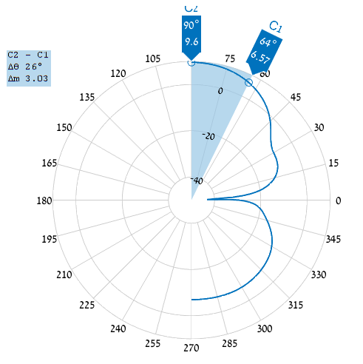הזווית בין 2 וקטורי הכיוון שבהם העוצמה (צפיפות שטף ההספק יורדת למחצית מהשיא או ב-dB3 בעקום לוגריתמי. *היגוי אלומה זוהי היכולת לשנות את הכיוון של האונה הראשית של עקום הקרינה של האנטנה.*

תדר MHz300 רוחב האלומה הוא 3.03 והפרש הפאזה הוא 26 $°$ בתדר MHz1000 רוחב האלומה הוא 0.387

כיווניות מתייחסת ליכולת של האנטנה להתמקד בכיוון מסוים, בעוד שרוחב האלומה מתייחס לטווח הזוויות בהן האנטנה משפיעה באופן מועיל על הסיגנל.

ההגדרה הפורמלית לשבח האנטנה:

הגדרה להספק הכולל הנקרן מהאנטנה:

**3.2 השפעת שינוי גדלי הרכיבים על עקום הקרינה**

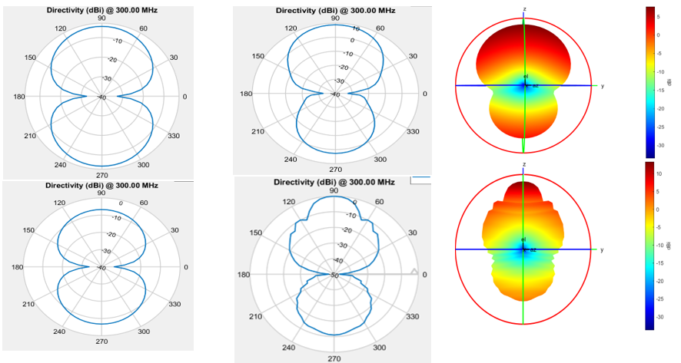

**תמונה 1-**חלק עליון-עקום קרינה וחתכיו כאשר קיימים רק שלושה רכיבים. חלק תחתון-עקום קרינה וחתכיו כשאר באנטנה מורכבת מ22 רכיבים בסה"כ.

בחלקה העליון של התמונה אנו רואים את עקום הקרינה, והחתך האזימוטלי והאופקי שלו של יאגי-אודה בעלת 3 רכיבים בלבד, רפלקטור רכיב מניע ודיירקטור, לעקום הקרינה שלה יש רק אונה ראשית אחת. בתמונה בחלק התחתון אנו רואים עקום קרינה של אנטנת יאגי-אודה בעלת 22 רכיבים סה"כ, רפלקטור רכיב מניע ועשרים דיירקטורים ,עקום הקרינה של אנטנה זו בנוי מאונה ראשית ומאונות צדדיות שמתווספת כתוצאה מהוספת הדיירקטורים לאנטנה. קל לראות כאן את ההכפלה של עקומי הקרינה שמתרחשת כפי שנלמד בקורס.

נזכור כי במערכי אנטנות מתקיימת סופרפוזיציה בעקומי הקרינה לפי הנוסחה:

$$F\left(θ\right)=f(θ)g(θ)$$

וכי עקום הקרינה של דיפול אלמנטרי הוא בצורה של בייגל ללא חור ,קל לראות את המתיחה שמתרחשת כתוצאה מהרכיבים הפרזיטיים שמשנים את הבייגל ומכוונים את רובו לכיוון הדיירקטור. בעצם כדי להקל על הדמיון של הסופרפוזיציה נשתמש בהיגיון ונגדיר שהצמד של הרכיב המניע והדירקטור ייתנו לנו עקום קרינה endfire.

בעצם הסיבה לכך היא שעקום הקרינה של דיפול אלמנטרי הוא $f\left(θ\right)≅\sin\left(θ+90\right)$ (תוספת 90 מעלות כדי להתאים לMATLAB) וכי הוספת הדיירקטור הופכת את עקום הקרינה לפונקציה שמקיימת $F\left(90°\right)>F(270°)$ ומתקבל עקום קרינה שמקרין יותר לכיוון ציר ה-Z החיובי מהשלילי.

**3.3 כיצד משפיע אורך הרפלקטור על ביצועי האנטנה?**

בחלק בתיאורטי תיארנו כיצד העברת זרם בדיפול באורך $\frac{λ}{2}$ כאשר לידו נמצא במרחק קטן מאוד דיפול קצת יותר גדול או שווה בגודל נקבל עקום קרינה בצורת endfire כאשר הצד של הדיפול הקטן יקבל את מרבית כיווניות הקרינה, כל זה קורה בגלל הצימוד האלקטרומגנטי שנוצר בין הדיפולים ומתקבל מצב בו הדיפול שמועבר בו זרם יוצר חשמלי וכתוצאה מהצימוד ביניהם נוצר שדה שווה אמפליטודה בעל אנטיפאזה מהרכיב הפרזיטי המצומד. *נשתמש באורך הנתון של הרכיב המניע $L_{exciter}=0.4355λ$* .

חשוב לציין כי בגלל התדר שבחרנו מתקיים קירוב טוב מאוד של היחס בין אורך גל למטר $λ≅1(m)$*.*

|  |  |  |  |  |  |  |  |  |  |
| --- | --- | --- | --- | --- | --- | --- | --- | --- | --- |
| Reflector length(m) | $$0.2λ$$ | $$0.25λ$$ | $$0.3λ$$ | $$0.35λ$$ | $$0.4λ$$ | $$0.45λ$$ | $$0.5λ$$ | $$0.55λ$$ | $$0.6λ$$ |
| Directivity (dBi) |  |  |  |  |  |  |  |  |  |

|  |  |  |  |  |  |  |  |  |  |
| --- | --- | --- | --- | --- | --- | --- | --- | --- | --- |
| Reflector length(m) | $$0.46λ$$ | $$0.47λ$$ | $$0.48λ$$ | $$0.49λ$$ | $$0.5λ$$ | $$0.51λ$$ | $$0.52λ$$ | $$0.53λ$$ | $$0.54λ$$ |
| Directivity (dBi) | $$10.1$$ | $$10.2$$ | $$10.1$$ | $$9.9$$ | $$9.64$$ | $$9.39$$ | $$9.17$$ | $$8.98$$ | $$8.82$$ |

בשתי הטבלאות לעיל סיכמנו כיצד כל אורך רפלקטור בטווח בין 0.2 ל-0.6 מטר בקפיצות של 50 סנטימטר ,ובנוסף גם בקפיצות של עשרה סנטימטרים בטווח שבין 0.46 ל-0.54 מטר משפיעות על גודל הכיווניות כלומר על ההגבר של האנטנה. מצאנו מהבדיקות כי אורך הרפלקטור האופטימלי הוא באיזור 0.46 ל- 0.47 מטר. חשוב לציין כי הגדלת הרפלקטור מעבר לטווח האופטימלי שמצאנו גורמת לעקום הקרינה להתמקד יותר בכיוון השידור של אנטנת היאגי אבל הכיווניות קטנה וגם כפי שרואים בטבלאות ההגבר נפגע, אפשר להבין מכאן שיש אורך מסוים שנרצה להשתמש בו כדי לקבל הגבר מקסימלי עם אלומה רחבה, או לקבל אלומה צרה יותר במחיר של איבוד ההגבר ושימוש ביותר חומר כדי להשתמש ברכיב ארוך יותר. כאשר אורך הרפלקטור הוא מעבר ל 0.6 מטר מקבלים עקום קרינה דומה מאוד לעקום קרינה של דיפול כלומר שמעבר לאורך מסוים נקבל בייגל ללא חור עם קצת יותר כיווניות בגלל הרכיבים המכווינים.

בצד השמאלי נראה עקום קרינה עם רפלקטור באורך 0.463 מטר. בצד הימני עקום קרינה עם רפלקטור באורך 0.493 מטר.

**3.4 כיצד משפיע אורך הדיירקטורים על ביצועי האנטנה?**

*בחלק התיאורטי תיארנו כיצד דיפול באורך מסוים מונע חשמלי שבמרחק קטן מאוד ממנו נמצא דיפול פרזיטי קצת קצר יותר יקבל הגדלה בכיווניות עקום הקרינה שלו בכיוון הרכיב הפרזיטי(דיירקטור) הקצר ממנו. משתנים בבדיקה זו כמו בבדיקה הקודמת וכמות הרפלקטורים היא 6 יחידות פרזיטיות.*

|  |  |  |  |  |  |  |  |  |  |
| --- | --- | --- | --- | --- | --- | --- | --- | --- | --- |
| Directors length(m) | $$0.2λ$$ | $$0.25λ$$ | $$0.3λ$$ | $$0.35λ$$ | $$0.4λ$$ | $$0.45λ$$ | $$0.5λ$$ | $$0.55λ$$ | $$0.6λ$$ |
| Directivity (dBi) | 6.73 | 7.07 | 7.71 | 8.96 | 11.4 | 8.23 | 6.66 | 4.96 | 4.66 |

|  |  |  |  |  |  |  |  |  |  |
| --- | --- | --- | --- | --- | --- | --- | --- | --- | --- |
| Directors length(m) | $$0.36λ$$ | $$0.37λ$$ | $$0.38λ$$ | $$0.39λ$$ | $$0.4λ$$ | $$0.41λ$$ | $$0.42λ$$ | $$0.43λ$$ | $$0.44λ$$ |
| Directivity (dBi) | $$9.34$$ | $$9.77$$ | $$10.3$$ | $$10.8$$ | $$11.4$$ | $$12$$ | $$12.6$$ | $$13.3$$ | $$12.1$$ |

על סמך 2 הטבלאות שבנינו כאן אשר מציגות את השינוי בהגבר הכיווניות של האנטנה ביחס לאורך ששת הרכיבים המכווינים שלנו אנו רואים שההגבר הכי גדול מתקבל כאשר אורך הדיירקטורים קרוב לאורך הרכיב המניע. אפשר לייחס את השינוי בהגבר לחוק שאומר שסך כל השדה החשמלי על שני מוליכים מושלמים שווה לאפס, כלומר בין כל צמד וצמד של דיירקטורים נוצר שדה חשמלי הפוך ביניהם ,קשה מאוד להגיד בדיוק כמה שדות חשמליים נוצרים כי במערך הנתון יש לנו 8 רכיבים בסה"כ וישנם המון שדות שנוצרים בין כל אחד ואחד מהרכיבים, אבל אפשר להסיק מעקום הקרינה במצב שאורכי הדיירקטורים שווים לאורך הרכיב המניע כי רוב הספק האנטנה מחולק לאלומה ראשית צרה מאוד בכיוון הדיירקטורים ואלומות צד גדולות במידה רבה מהרצוי. קל להבין כי האלומה הצרה בכיוון ציר Z נוצרה כתרומה משיקוף כל השדות החשמליים ע"י הרפלקטור. דבר נוסף שמצדיק את טענתנו שנוצרים המון שדות חשמליים מנוגדים במערך שכזה היא התפלגות הזרם על רכיבי המערך, במצב בו הדיירקטורים שווים בגודלם לרכיב המניע הזרם מתחיל להתפלג על חלק מהרכיבים הפרזיטיים באותה אמפליטודה של הזרם ברכיב המניע, התפלגות זרם גדולה מאוד על רכיבים פרזיטיים (לא כולל על רפלקטור) אינה רצויה מכיוון שהיא מבזבזת המון מהספק הקרינה לכיוונים מנוגדים לכיווניות הרצויה מאנטנת יאגי. חשוב לציין להבנה טובה של התמונות כי עקום הקרינה מושפע מהתפלגות הזרם על הרכיבים,באנטנת יאגי בסיסית רוב הזרם מתפלג על רכיב מניע ורפלקטור,מכיוון שהשדות החשמליים שהם יוצרים ייתנו לנו עקום קרינה רצוי לאנטנת יאגי. 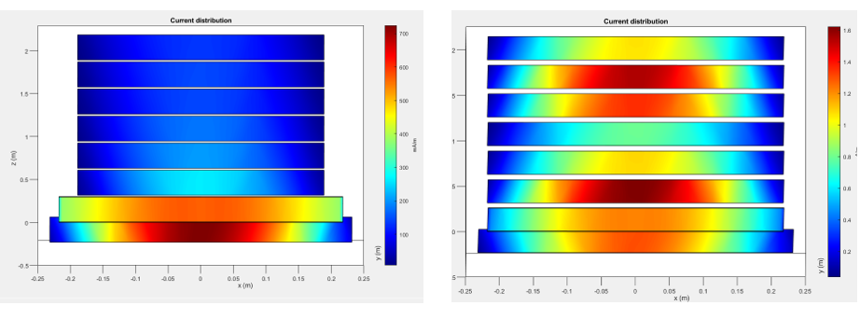

בצד ימין-נראה התפלגות זרם ביאגי עם דיירקטורים שווי אורך לרכיב מניע. בצד שמאל-התפלגות זרם של יאגי בסיסית מותאמת לתדר כאשר הדיירקטורים קטנים מהרכיב המניע.

**3.5 כיצד משפיע מספר הדיירקטורים על האנטנה?**

בחלק בתיאורטי דיברנו על הדרך בה הרכיבים הפרזיטיים הקצרים מהדיפול המניע שלנו גורמים לכיווניות המערך לגדול בכיוון מפתח הדיפולים הפרזיטיים הקצרים, עכשיו נרצה לבדוק כיצד הוספת רכיבים כאלה יגדילו לנו את הכיווניות וגם כיצד ישפיעו על שאר נתוני האנטנה ופעילותה.

|  |  |  |  |  |  |  |  |  |  |  |
| --- | --- | --- | --- | --- | --- | --- | --- | --- | --- | --- |
| N directors | 1 | 3 | 5 | 7 | 9 | 11 | 13 | 15 | 17 | 19 |
| Directivity (dBi) | 7.71 | 8.85 | 9.7 | 10.5 | 11.1 | 11.6 | 12.1 | 12.5 | 12.8 | 13.2 |

MATLAB מגביל עד 20 רכיבים מכוויני קרינה בסימולציות אז השתמשנו בקפיצות של 2 כדי לתאר את מגמת שיפור הכיווניות ביחס למס' רכיבים מכווינים. חשוב לציין כי גדילה בדציבלים אולי קטנה ככל שמוסיפים רכיבים מכווינים, אבל בעצם כל רכיב כאן מגדיל בצורה משמעותית את ההגבר של האנטנה שכן כל גדילה של שלושה דציבלים אומרת שההגבר גדל פי 2 בגודלו. קל לראות מהטבלה כי ככל שנוסיף רכיבים מכווינים ההגבר יגדל ויתווספו לנו אונות צדדיות כמו שנלמד בכיתה על מערכי אנטנות לכל N רכיבים נקבל $N-2$ אונות צד, במקרה של האנטנה שלנו יהיו קצת פחות אונות צד כי השילוב הבסיסי של שלושת הרכיבים השונים *. נקודה חשובה נוספת בנוגע לכמות הרכיבים באנטנת היאגי היא האורך הפיזי של האנטנה עצמה חשוב לזכור כי בסופו של דבר אחרי תכנון האנטנה היא צריכה לעמוד ברוב המקרים על גג של בית ולהיות יציבה מול איתני הטבע, לכן כאשר אנו בוחרים 22 רכיבים כשבניהם מרווחים של בערך 31 סנטימטרים נקבל אנטנה באורך כולל. $L_{Boom}=22⋅0.31=6.8(m)$*  *מובן שאנטנה באורך שכזה קשה מאוד לייצוב ולשמירה שלא תתנועע.*

**3.6 השפעת המרווחים בין הדיירקטורים ומרווח בין רפלקטור לרכיב מניע**

|  |  |  |  |  |  |  |  |  |  |
| --- | --- | --- | --- | --- | --- | --- | --- | --- | --- |
| Director spacing | $$0.1λ$$ | $$0.15λ$$ | $$0.2λ$$ | $$0.25λ$$ | $$0.3λ$$ | $$0.35λ$$ | $$0.4λ$$ | $$0.45λ$$ | $$0.5λ$$ |
| Directivity (dBi) | $$9.46$$ | $$10.1$$ | $$10.2$$ | $$10.2$$ | $$10.2$$ | $$10$$ | $$10.1$$ | $$10.2$$ | $$9.25$$ |

ככל שהמרווחים גדלים בין הדיירקטורים ההגבר לא כל כך משתנה אבל עקום הקרינה הופך יותר ויותר לעקום endfire כלומר הכיווניות בשני קצוות ציר ה Z גדלים וכתוצאה מכך אנו מאבדים הגבר בכיוון הרצוי של האנטנה, סיבה לכך יכולה להיות שהצימוד האלקטרומגנטי פועל בצורה חלשה יותר במרווחים גדולים בין מוליכים, בנוסף מתקבלת אונת צד גדולה שלוקחת המון הספק בכיוון ציר Y.

|  |  |  |  |  |  |  |  |  |  |
| --- | --- | --- | --- | --- | --- | --- | --- | --- | --- |
| Reflector spacing | $$0.1λ$$ | $$0.15λ$$ | $$0.2λ$$ | $$0.25λ$$ | $$0.3λ$$ | $$0.35λ$$ | $$0.4λ$$ | $$0.45λ$$ | $$0.5λ$$ |
| Directivity (dBi) | $$7.75$$ | $$9.75$$ | $$10.2$$ | $$10.1$$ | $$9.73$$ | $$9.15$$ | $$8.73$$ | $$7.16$$ | $$5.61$$ |

כאשר מגדילים מדי או מקטינים מדי את המרווח בין הרכיב המניע לרפלקטור הכיווניות מתרחבת ומתקבלת אלומה רחבה מאוד וההגבר קטן בכיוון הרצוי שהאנטנה תשדר בה, גם כאן הסיבה לכך היא הפגיעה בצימוד האלקטרומגנטי בין הרכיבים ופגיעה באנטיפאזה שאנו צריכים כדי שהאנטנה תתפקד כפי שתוכננה ונקבל ממנה את עקום הקרינה הרצוי.

**3.7 אופטימיזציה של אנטנת היאגי אודה:**

הרבה מחקרים ראשוניים שחקרו את אנטנת היאגי- אודה השתמשו בהנחת היסוד האומרת כי התפלגות הזרם בכל רכיבי המערך היא סינוסואידיאלית. הנחה זו אינה נכונה והסטיות בהתפלגות הזרם מהתפלגות סינוסואידיאלית קריטיות. התפלגות הזרם המדויקת על הרכיבים השונים בכל מערך יאגי-אודה אפשרי נקבעת ע"י פתרון משוואות אינטגרליות התלויות אחת בשנייה. דרך אחת לעשות זאת היא ע"י שימוש בשיטת המומנטים וחלוקת הרכיבים במערך ושימוש בהרחבה מתאימה ושיטות בדיקה מתאימות, נוכל להפוך את המשוואות האינטגרליות למשוואות אלגבריות. בשיטה זו לצערנו נקבל מטריצות בממדים גדולים מאוד שצריך לבצע עליהן פעולות מתמטיות רבות. לדוגמה אם נחלק כל רכיב במערך של N רכיבים ל-S חלקים נקבל מטריצה בממדים $\left(NS\right)×(NS)$ זה מגביל אותנו בכמות הרכיבים שנוכל לנתח בכל מערך. יתרה מכך התפלגות הזרם על הרכיבים הפרזיטיים תלויה יותר במטריצות אלו מאשר ברכיבים המצומדים. השפעות הסטיות הקטנות הללו מוכפלות במימדים גדולים וכך מתקבלות סטיות מאוד גדולות מהאנטנה שתוכננה.

אנו נשתמש באופטימיזציה הנתונה של MATLAB אשר משתמשת בשיטת המומנטים כדי לבדוק כיצד נרצה לשנות משתנים מסוימים באנטנה שלנו בכדי לשפר בה תכונות מסוימות אשר נרצה למקסם.

**3.8 רוחב הפס של אנטנת Yagi-Uda:**

על מנת לנתח את רוחב הפס של אנטנת היאגי נבדוק מתי החלק המדודה של התנגדות האנטנה מתאפס מכיוון שזה מצביע על תדר תהודה של האנטנה, וכן נבדוק מתי $S_{parameter}$ בטווח המקובל עלינו (בעדיפות שיהיה נמוך ככל האפשר כדי למזער החזרות מהשידור) . קל לראות כי באנטנה הנתונה של MATLAB כאשר כל הדיירקטורים באותו האורך בעצם אנו מקבלים אנטנה בעלת רוחב פס קטן מאוד .מזה אפשר להבין שאנטנה הבנויה בצורה כזו לא מתאימה לתקשורת רחבת פס אבל כן מתאימה לתקשורת חד ערוצים בעלת הגבר גבוהה וכיווניות גדולה גם כן.

האם ע"י בניית מערך בעל דיירקטורים בגדלים שונים נוכל להגדיל את רוחב הפס?

בכדי לענות על שאלה זו השתמשנו בפונקציית האופטימיזציה של MATLAB והרצנו וקטורי אורכים שונים של דיירקטורים ,ההגיון מאחורי בדיקה זו המחשבה שאנטנת היאגי תפעל כמו אנטנת LPDA שבה קיימים דיפולים באורכי חצי אורך גל שונים מאפשרים לנו ליצור אנטנה בעלת רוחב פס רחב מאוד. לצערנו זה לא באמת מגדיל את רוחב הפס בצורה מספיק משמעותית מכדי לציין את הגדילה שנוצרה .לצערנו לא הצלחנו באמת למצוא שיפורים מעשיים בעזרת פונקציית האופטימיזציה ב-MATLAB.

**4.מערכים**

**4.1 מערך לינארי 2 אנטנות:**

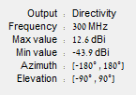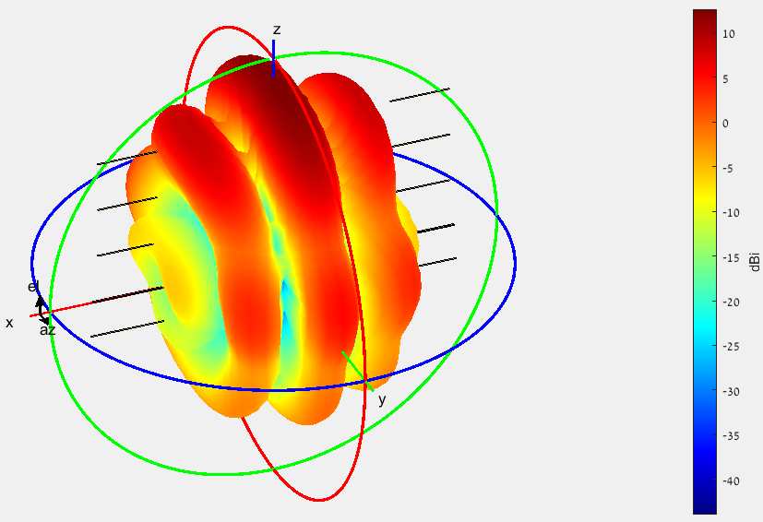מערך אנטנות מאפשר כיוון מדויק של האנטנות לקבל או לשדר סיגנלים מסוימים. באמצעות הכיווניות המשופרת של המערך, ניתן להתמקד בסיגנלים מסוימים, להפחית את הפרעות ולשפר את איכות הקשר.

**הכיווניות גדלה ל- dBi12.6 בעקום הקרינה ולכן האנטנה היא כיווניות יותר.**

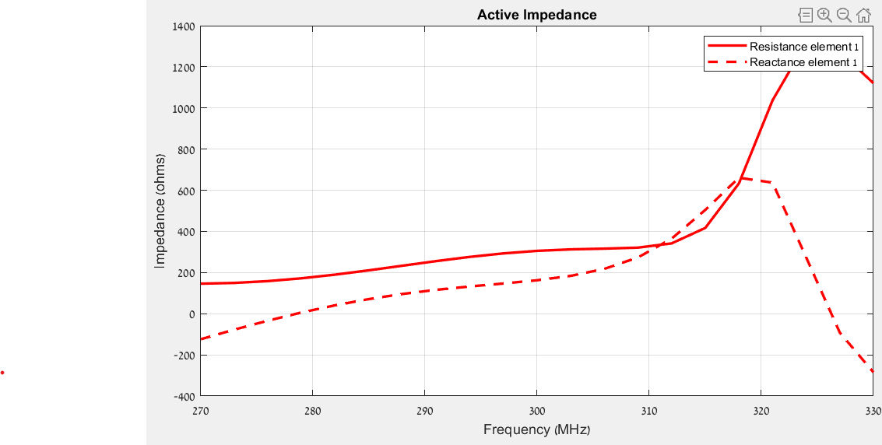

**אימפדנס הכניסה של מערך 2 אנטנות:**

קו רציף – חלק ממשי

קו מקווקו – חלק מדומה

בתדר MHz300:

**Z = R+jX**

**Z = 300+j180**

RL =

**4.2 מערך מלבני 4 אנטנות:**

כאן ניתן לראות את עקום הקרינה ואת הכיווניות שהיא כעת הרבה יותר טובה ממערך של 2 אנטנות ואונה הראשית היא: dBi15.3

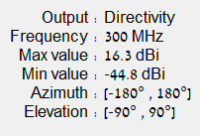

כאן אנו רואים שינויים בתבנית הקרינה של המערך, כלומר שינוי מרחק בין האנטנות (שורות ועמודות) גורם לעלייה בכיווניות של המערך.

* הגדלת N אלמנטים במערך עד לאינסוף תגרום לרמה גבוהה של אונות הצד -13dB וזה דבר שאינו רצוי.

**4.3 צימוד הדדי אלקטרו-מגנטי:**

צימוד הדדי הוא האינטראקציה האלקטרומגנטית בין רכיבי האנטנה במערך. הזרם שפותח בכל אלמנט אנטנה של מערך תלוי בעוררות שלו וגם בתרומות של אלמנטים של אנטנה סמוכים. צימוד הדדי הוא ביחס הפוך למרווח בין רכיבי האנטנה השונים במערך. צימוד הדדי במערך גורם ל:

* שינויים בתבנית הקרינה של המערך.
* שינויים בעכבת הכניסה של רכיבי האנטנה הבודדים במערך.

כדי לאפיין צימוד הדדי, נוכל להשתמש בעכבה הדדית, פרמטרי S, מטריצת צימוד או דפוס אלמנט משובץ. האימפדנס האקטיבי תלוי ב:

* קונפיגורציה של המערך.
* מרווחים בין האלמנטים.
* שינוי פאזה בין כל אלמנט.

כל שינוי במרווחי האלמנטים באנטנה גורם לשינוי בהדדיות האימפדנסים של האנטנות.

**יחס הפוך של מרווח בין האלמנטים במערך האנטנות גורם לשינוי בעכבת הכניסה.**

**Z = 360+j20**

**Z = 280+j70**

**4.4 מטריצת S:**

מייצגת את הקשר בין PORT כניסה ל- PORT יציאה. האלכסון הראשי במטריצה מייצג את מקדמי ההחזרה של הגל ואילו שאר הפרמטרים שאינם באלכסון הראשי של המטריצה מייצגים את מקדמי ההעברה של הגל. המוטיבציה היא לקבל מקדם ההחזרה נמוך ככל האפשר, כלומר SWR $\sim 1$ (עומס מתואם).

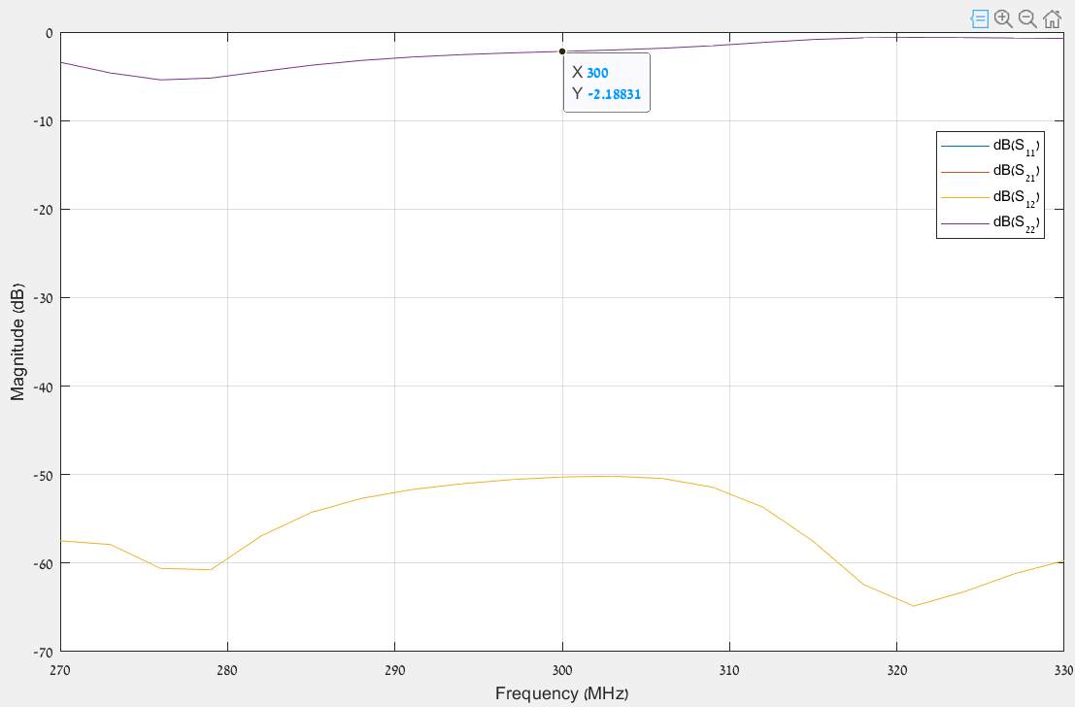

כאן אנו מקבלים מטריצת S שמציגה את מקדם ההחזרה $S_{22}=-2.18dB$ בתדר MHz300. כלומר 1.7 = SWR ומקדם ההעברה $.S_{12}=-50dB$

$S_{11}$ לא מוצג כלומר אין מקדם החזרה מ-PORT1 כלומר, ש- SWR =1 וזה מצב רצוי מכיוון שהעומס מתואם ואין איבוד הספק מהחזרת הגל הפוגע.

Y= yagiUda;

vswr (Y,270e6:0.5e6:330e6,280)

כאן ניתן לראות שבתדר המרכזי: 300MHz

כאשר אימפדנס הכניסה הינו 280 ערכו של ה-SWR שווה ל-1.7

אם נדרוש שה-SWR $≤1.7$ אזי טווח התדרים יהיה: $278≤f≤300$

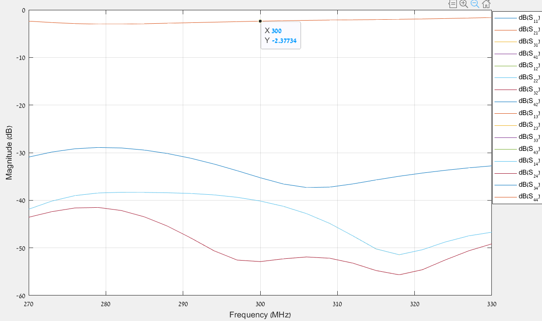

כאשר נגדיל את המערך ל- N=4 אלמנטים נקבל מקדם החזרה מ- PORT1, PORT2, PORT4.

$$S_{11}=S_{42}=S_{34}=-38dB$$

$$S_{21}=S_{13}=S_{44}=-2.3dB$$

$$S_{22}=S_{14}=-52dB$$

$$S_{24}=S_{32}=-54dB$$

הערכים נקבעו לפי תדר MHz300.

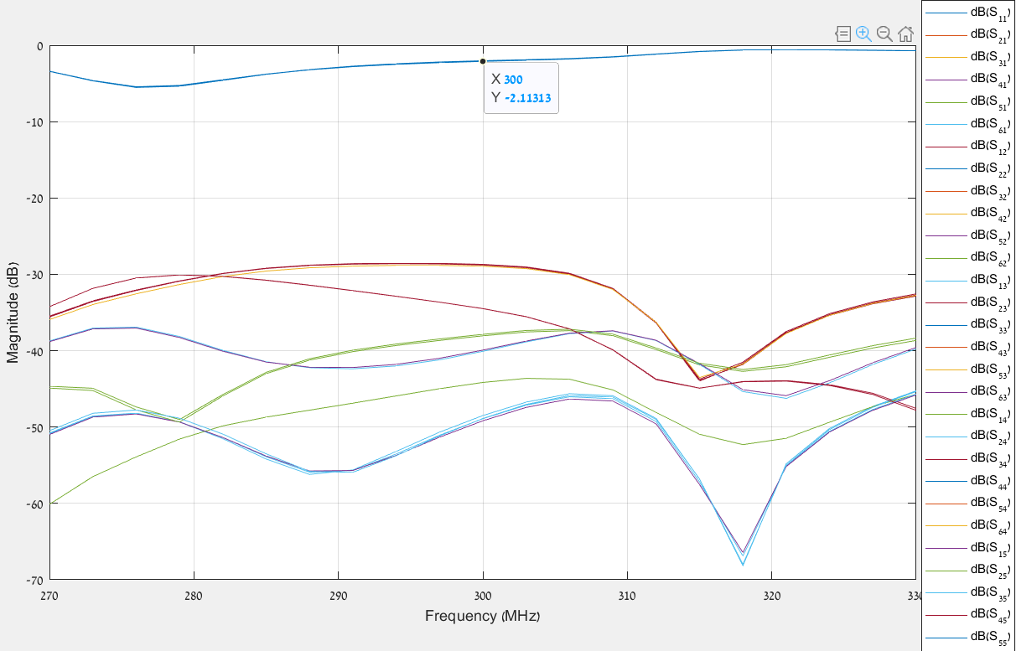

מערך מעגלי של 6 אנטנות משפיע על פרמטרי S באופן כזה שכל מקדמי ההחזרה בצבע כחול למעלה בגרף, מכל ה- PORTS ערכם שווה ל- -2.11dB מצב זה הינו רצוי יותר ממערך של 4 אנטנות ששם קיבלנו החזרה מ- 3 PORTS.

**4.5 סריקה אלקטרונית:**

את ה-d המקסימלי ביותר נקבל על ידי אורך של קוטר האזור הנראה לעין שזה 2 $βd$ וזה צריך להיות $2βd≤4π-רוחב האונה הראשית$

*ה-d המקסימלי אותו נקבל הוא יהיה רק בתנאי שמרכז המעגל נמצא בראשית הצירים כלומר מערך broadside (זווית 90 מעלות)*

במידה ונרצה להזיז את המעגל כלומר נשתמש בהפרש הפאזות שהוא שונה מ- 0 , כדי לבצע סריקה אלקטרונית או כל הזמן לשדר בכיוון מסוים אז המגבלה הזאת תהיה יותר רצינית.

הגודל האופטימלי של dהוא חצי אורך גל.

סריקה אלקטרונית במערך אנטנות היא תהליך בו משמשים אנטנות מרובות לזיהוי, סריקה ואיתור מקורות סיגנלים אלקטרומגנטיים בסביבה. מערך אנטנות יכול להיות יחידת קבלה מרובה של אנטנות או יחידת שידור וקבלה.

במהלך תהליך הסריקה האלקטרונית, המערך מבצע את התהליך הבא:

1. סריקת כיוונים: המערך משנה את כיוון האנטנות ומבצע סריקה ממוקדת בכל כיוון בנפרד. זה מאפשר לזהות את כיוון מקור הסיגנל.
2. מדידת עוצמת הסיגנל: בכל כיוון, המערך מודד את עוצמת הסיגנלים המתקבלים מכל אנטנה. מדידת עוצמת הסיגנל מאפשרת לזהות את המקורות החזקים ולקבוע את מיקומם הכללי.
3. סריקת תדרים: לאחר זיהוי הכיוון הכללי של המקור, המערך מבצע סריקת תדרים ברחבי התחום התדרים. זה מאפשר לזהות את התדר המדויק של הסיגנל.
4. זיהוי מדויק: לאחר שסריקת התדרים מתבצעת, המערך מבצע סריקה מדויקת על גבי התדרים שזוהו. זה מאפשר למערך לזהות את המקור המדויק של הסיגנל ולקבוע את מיקומו בדיוק יותר.

תהליך הסריקה האלקטרונית מאפשר למערך לזהות, לסקור ולעקוב אחרי מקורות הסיגנלים האלקטרומגנטיים בסביבה, ולהגיע למידע חשוב כמו מיקום, תדר ועוצמת הסיגנל. השימושים הנפוצים במערכות סריקה אלקטרונית כוללים תקשורת אלחוטית, רדיו ממותג, מעקב אחרי מקורות סיגנלים חשודים או למטרות ביטחון.

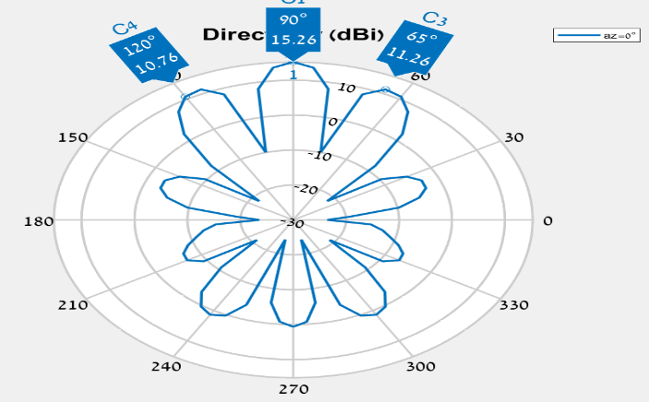כאן מוצגות הפרשי הפאזות השונים כאשר אנו חוקרים את ה- EL - Pattern

כאן כאשר ה- Tilt(deg)= 0 $°$

ניתן לראות שבזווית 90 $°$

הכיווניות הכי גבוהה.

והפרש הפאזות כאן הינו צר יותר ולכן הסריקה תהיה יותר ממוקדת

כאן כאשר ה- Tilt(deg)=60 $°$

הפרש הפאזות הינו רחב יותר ולכן הסריקה תהיה פחות ממוקדת

כאן כאשר ה- Tilt(deg)=120 $°$

$$-38.71+0.18=-38.53$$

והפרש הפאזות כאן הינו צר יותר ולכן הסריקה תהיה יותר ממוקדת

**5. עבודת חקר LPDA MATLAB**

המראה הספציפי של אנטנת LPDA יכול להשתנות בהתאם לגודל שלו, למספר האלמנטים, תחום התדירות ועוד פרמטרים עיצוביים.

תיאור כללי לאיך אנטנת LPDA נראית:

1. מבנה המערך- אלמנטי הדיפול בדרך כלל מאורגנים אופקית בצורה לינארית או מישורית, למרות ששינויים קיימים. הסידור יוצר תבנית מחזורית עם אורכי שגדלים בצורה מעריכיצ. מספר אלמנטי הדיפול יכולים להשתנות בתלות בדרישות העיצוב.
2. אורכי האלמנטים- אורכי אלמנטי הדיפול גדלים ככל שזזים מהקדימה לאחורה של המערך. המימדים המדויקים של האלמנטים תלויים תחום תדירות ההפעלה ושיקולי עיצוב אחרים. אורכי אלמנטי הדיפול גדלים בהדרגה מהקדימה (קצר ביותר) לאחורה (ארוך ביותר) של המערך. השוני הלוגריתי באורכי האלמנט מאפשר לאנטנה להציג רוחב פס רחב.
3. מרווחים- המרווחים בין אלמנטי הדיפול גם משחקים תפקיד בביצועי האנטנה.זה בדרך כלל נבחר בזהירות על מנת להשיג את המאפיינים הדרושים, כמו שבח, כיווניות ותיאום אימפדנסים.
4. מכניקת ההזנה- אנטנת ה-LPDA דורשת מכניקת ההזנה על מנת לספק אותות חשמליים נחוצים לאלמנטי הדיפול. זה בדרך כלל מושג בעזרת שימוש בקו הזנה, כמו קבל קואקסיאלי, שמתחבר לאנטנה בנקודה מסוימת.

לאנטנות רדיו יש רוחב פס מסוים שעבורו הן יכולות לפעול ביעילות, אפילו אם הן רחבות פס. אנטנת LPDA מורכבת מסדרה של אלמנטי דיפול חצי אורך גל, כאשר כל אלמנט דיפול תהודתי באורך גל ששווה בערך לכפול מגודלו. רוחב הפס של אנטנת LPDA, תחום התדירות שעבורו יש שבח מקסימלי, הוא בערך בין תדרי התהודה של האלמנט הקצר ביותר לבין האלמנט הארוך ביותר.

רוחב פס ותדר תהודה הם שני מאפיינים של אנטנות הקשורים קשר הדוק, המשפיעים על התאמת האנטנה לשימוש הרצוי. הרבה אנטנות פועלות בתדר תהודה וזה נותן להן רוחב פס יחסית צר שבו הן יכולות לספק ביצועים מעולים.

הקיבול וההשראות של אנטנת RF נקבעים על ידי המאפיינים הפיזיים והסביבה שבה האנטנה ממוקמת. תדר התהודה מופיע בנקודה שבה היגבי הקיבול וההשראות מבטלים אחד את השני. בנקודה שבה האנטנה התנגדותית גרידא, ההתנגדות היא שילוב של הפסדי ההתנגדות ושל התנגדות הקרינה. בנוסף, ככל שהאנטנה גדולה יותר, או ליתר דיוק, ככל שהאלמנטי האנטנה גדולים יותר, כך תדר התהודה נמוך יותר.

אם מתקבלת התאמה לקויה של אימפדנס הכניסה לאימפדנס האנטנה, זה יוביל לכמות הספק גבוהה מוחזרת חזרה מהאנטנה לכיוון המשדר.

כפי שניתן לראות מהטבלה, הפסדי ההחזרה הגבוהים משמעותם יותר הספק לאנטנה. עם זאת, למרות שנרצה יותר הפסדי החזרה, יש יתרון מועט בהפסדי החזר של מעל $10dB$, מאחר ש- $90\%$ מההספק הזמין כבר מועבר לאנטנה. להפסדי החזרה של מעל $10dB$ יש יתרון פרקטי.

אנטנת LPDA מורכתב מסדרה של אלמנטי דיפול חצי אורך גל, כאשר כל אלמנט דיפול תהודתי באורך גל ששווה בערך לכפול מגודלו. רוחב הפס של אנטנת LPDA, תחום התדירות שעבורו יש שבח מקסימלי, הוא בערך בין תדרי התהודה של האלמנט הקצר ביותר לבין האלמנט הארוך ביותר.

*ההשפעה של התפלגויות זרם שונות על אנטנות ה-LPDA:*

1. *כיווניות ועקום הקרינה- התפלגות הזרם לאורך אלמנטי הדיפול קובעות את הצורה ואת מאפייני עקום הקרינה. לדוגמא:*
2. *אם התפלגות הזרם היא אחידה לאורך אלמנטי הדיפול זה יוביל לעקום קרינה כל-כיווני עם קרינה שווה בכל הכיוונים.*
3. *אם התפלגות הזרם מרוכזת קרוב למרכז אלמנטי הדיפול, זה יוביל לעקום קרינה כיווני יותרעם שבח גבוה יותר בכיוון קדימה.*
4. *אם התפלגות הזרם משתנה לאורך אלמנטי הדיפול, זה יכול לעצב את עקום הקרינה כך שיהיו לו אונות ואפסים בכיוונים ספציפיים. ניתן להשיג זאץ באמצעות כיוונון האורכים והמיקומים של אלמנטי הדיפול.*
5. *שבח ויעילות- התפלגות הזרם משפיעה ישירות על השבח ועל יעילות אנטנת LPDA. כמה תרחישים אפשריים.*
6. *אם התפלגות הזרם מרוכזת ליד קו ההזנה ומתגברת בכיוון הסוף של אלמנטי הדיפול, זה יכול להוביל לשבח מוגבר בכיוונים הדרושים. ההתפלגות הזאת מתמקדת באנרגית הקרינה בכיוונים מסוימים, מה שמוביל לשבח גדול יותר.*
7. *אם התפלגות הזרם לא אחידה או מציגה וריאציות שונות לאורך אלמנטי הדיפול, זה יכול להוביל לשבח ויעילות מופחתים. התפלגות זרם לא אחידה עלולה לגרום להפסדי אנרגיה, קרינה לא יעילה או יותר גלים עומדים לאורך מבנה האנטנה.*
8. *תיאום אימפדנסים- התפלגות הזרם משפיעה על מאפייני האימפדנס באנטנת ה-LPDA. כדי שתהיה העברת אנרגיה יעילה, אימפדנס האנטנה צריך להיות קרוב ללהתאים לאימפדנס של מערכת הקליטה או ההעברה. כמה דוגמאות להבנה:*
9. *אם התפלגות הזרם מואזנת כראוי וסימטרית לאורך אלמנטי הדיפול, זה יכול להוביל לתיאום אימפדנסים טוב, מזעור שיקופים ואופטימיזציה של העברת אנרגיה.*
10. *אם התפלגות הזרם לא מאוזנת או מציגה וריאציות משמעותיות, זה יכול לגרום לחוסר התאמה של אימפדנסים, שיוביל להתאמה גרועה, VSWR (יחס גלים עומדים) גבוה יותר ויעילות פחותה של העברת אנרגיה.*
11. *אונות הצד ואפסים- התפלגות הזרם משחקת תפקיד חיוני בהווצרות של אונות הצד והאפסים בעקום הקרינה. אונות הצד הן אונות קרינה נוספות ואפסים הם האיזורים שבהם הקרינה פוחתת. התפלגות הזרם משפיעה על המיקום והגודל של האונות והאפסים האלה. על ידי התאמת התפלגות הזרם, מהנדסים יכולים לשלוט על רמות אונות הצד ועומקי האפסים כדי ליישם דרישות עיצוב ספציפיות, כמו מזעור הפרעות או השגת הכיסוי הרצוי.*

בתדירות הקטנה משמעותית מתדירות ההפעלה, ניתן לראות באיור שקו ההזנה צבוע באדום בוהק, זה מעיד על כך שיש כמות משמעותית של זרם הזורמת לאורך קו ההזנה. בנוסף, הצבעים ירוק, טורקיז וצהוב מתחילים להתפשט מעט לאורך ה-LPDA מקו ההזנה. כלומר, קרינה מסוימת מתחילה להתפשט מקו ההזנה לאורך אלמנטי ה-LPDA, אף כי ברמה פחותה. באופן כללי, האיור מעיד על כך שאין תיאום אימפדנסים ושהאנטנה לא קורנת באופן יעיל.

בנקודה הזאת של התדר, אימפדנס הכניסה מותאם לאימפדנס האנטנה הנראה על ידי אות הזרם הגולש לתוך האלמנטים הקורנים. לכן, כמות האותות המשוקפת חזרה לכניסה ממוזערת וכתוצאה מכך, ביצועי האנטנה משתפרים.

באיור שלעיל נוכל לראות כי התפשטות הזרם השתנתה, כאשר יש ריכוז פחות משמעותי בקו ההזנה, והתפשטות יותר אחידה. הפחתה הצבע האדום מעידה על כך שיש פחות זרם לאורך קו ההזנה ולכן תיאום אימפדנסים טוב יותר. הנוכחות של הצבעים צהוב, תכלת וירוק לאורך רוב חלקי האנטנה, מרמזת על כך שהקרינה מקו ההזנה הגיעה גם לשאר אלמנטי הדיפול. כתוצאה מכך, אנטנת LPDA מתפקדת באופן יעיל יותר.

בתדירות הגבוהה משמעותית מתדירות ההפעלה, הנוכחות הבולטת של הצבע הכחול לאורך ה-LPDA מעידה על כך שזרם מועט זורם לאורך אלמנטי ה-LPDA ומרמז על קרינה לא יעילה. כמות קטנה של שאר הצבעים בקרבת קו ההזנה עדיין נוכחת, כלומר חלק מהזרם עדיין קיים, אבל רוב האנרגיה ללא מועברת באופן יעיל לאלמנטי ה-LPDA. הצבעים ירוק וטורקיז עלולים להעיד על כך שיש דליפה או זרמים תועים המופיעים לאורך מבנה ה-LPDA.

*עקום קרינה:*

1. *כיסוי פס רחב- אנטנת ה-LPDA עוצבה כך שתספק ביצועים עקביים בטווח תדרים רחב, בניגוד לאנטנות אחרות שאופטימליות בתדר ספציפי או רוחב פס צר.*
2. *כיווניות- אנטנת ה-LPDA מציגה רמה גבוהה של כיווניות, כלומר היא ממקדת את הקרינה בכיוון ספציפי תוך כדי מזעור האנרגיה בכיוונים אחרים. מאפייני הכיווניות מאפשרים תקשורת ארוכת-טווח וקבלת אות משופר בכיוון הרצוי.*
3. *מבנה לוגריתמי מחזורי- המבנה הייחודי של האנטנה והמרווחים הלוגריתמים של האלמנטים מבטיחים שמאפייני עקום הקרינה ישארו עקביים לכל אורך פס תדירות ההפעלה.*
4. *עיצוב לא תהודתי- בניגוד לאנטנות אחרות שאופטימליות בתדירות ספציפית, הפעולה של אנטנת LPDA מבוססת על המאפיינים הגיאומטריים ולא מסתמכת על התהודה על מנת לתפקד. עובדה זאת מאפשרת פס תדרים רחב ושומרת על עקום הקרינה ללא שינויים משמעותיים בביצועים.*
5. *אונות מרובות- אנטנת ה-LPDA בדרך כלל מציגה אונות מרובות בעקום הקרינה, האונות האלה מייצגות את הקרינה בכיוונים השונים. הנוכחות של אונות מרובות מאפשרץ כיסוי בכיוונים שונים ויכול להעביר ולקלוט אותות מזוויות שונות.*
6. *Beamwidth ושבח- לאנטנת ה-LPDA יש בדרך כלל beamwidth רחב יחסית ביחס לאנטנות כיווניות אחרות. ה-beamwidth הרחב יותר מספק איזור כיסוי רחב יותר והופך את ה-LPDA ליותר מתאימה עבור שימושים שבהם דרוש כיסוי זוויתי רחב.*

בתדירות הקטנה משמעותית מתדירות ההפעלה, עקום הקרינה בצורה של דונאטס, זה מעיד על על שהאונה הראשית מכוונת בכיוון ה- $broadside$. הצבע האדום ברובו מרמז על עוצמת קרינה גבוהה יותר בכיוון זה. עם זאת, משום שהתדירות מתחת לתדירות ההפעלה, העקום עלול לא להציג מאפיינים אופטימליים, והאנטנה לא קורנת באופן יעיל בתרחיש הזה.

כאשר התדירות נמצאת בתוך רוחב הפס של תדירויות ההפעלה של ה-LPDA, ניתן לראות שינוי בצורה המרמז על חלוקה מחדש של אנרגית הקרינה באונה הראשית של האנטנה. הנוכחות של הצבעים צהוב וטורקיז במיקום הזה, מעיד על כך שעוצמת הקרינה גדלה בכיוונים האלה, ומספקת כיסוי נוסף בזוויות ספציפיות בכיוון ה-. תמונה שמכילה טקסט, תרשים, צילום מסך, צבעוני

בתדירות הגבוהה משמעותית מתדירות ההפעלה, הצורה הכללית עוברת עוד שינויים. אפשר לאות מספר בליטות באיזור "החור של הדונאטס" בצבעים כחול, צהוב, ירוק וטורקיז. הבליטות הנוספות מעידות על כך שעקום הקרינה של האנטנה נהפך ליותר מורכב. הנוכחות של מספר צבעים מרמזת אנרגית הקרינה מפוזרת לאורך זוויות שונות, ולכן ישנן מספר רב של אונות קרינה או אונות צד. אולם, מאחר שמדובר בתדירות הגדולה מתדירות ההפעלה, עקום הקרינה עלול לסטות מהמאפיינים הרצויים.

**6. מסקנות**

**Yagi-Uda**

1. אנטנות היאגי אודה נפוצות מאוד בעיקר בשל ההגבר הגבוהה שלהן והכיווניות המעולה שלהן, בעיקר משומשות לצורכי קליטת שידורים כגון שידורי טלוויזיה, רדיו, תקשורת ורדיו חובבני.
2. אנטנות היאגי אודה בנויות משלושה סוגי אלמנטים. אלמנט ראשי הוא הרכיב המניע שמחובר למקור המתח ושני סוגי רכיבים פרזיטיים אחד מהם הוא הרפלקטור אשר משקף את הקרינה, ורכיב פרזיטי שני הינו הדיירקטור אשר מכווין את הקרינה.
3. אנטנות היאגי אודה מציעות הגבר גבוהה וכיווניות מצוינת, מה שהופך אותן למתאימות לתקשורת ארוכת טווח והפחתת הרעש מכיוונים לא רצויים.
4. אנטנות היאגי אודה פשוטות יחסית לתכנון ובנייה, ניתן בקלות לחשב את אורכי הרכיבים הנדרשים בכדי להתאים את האנטנה לתדר הרצוי שלה.
5. אנטנת היאגי היא חד-כיוונית משמע לרוב השימוש בה יעשה כאשר כיוון מקור הקרינה אותה נרצה לקלוט ידוע מראש, מה שהופך אותה למצוינת בשימוש של קליטת תשדורות מעמודי תשדורות טלוויזיה, ותקשורת מנקודה לנקודה.

**LPDA**

1. אנטנות ה-LPDA משומשות בעיקר בדברים שדורשים רוחב פס גדול, כלומר כאשר נדרש אימפדנס קבוע ועקום קרינה קבוע לאורך הרבה תדרים.
2. מורכבות מסדרה של אלמנטי דיפול באורכים שונים, אשר מסודרים בצורה כזו שתתן לנו את רוחב הפס המקסימלי ותשמור על אימפדנס האנטנה ועקום הקרינה קבועים.
3. אנטנה זו יכולה גם לשדר וגם לקלוט שידור מה שהופך אותה לאנטנה טובה לצורכי שידורי טלוויזיה, מערכות מכ"ם, ותקשורת אלחוטית.
4. בהשוואה לאנטנת היאגי ל-LPDA יש אלומה רחבה יותר והיא פחות כיוונית ,מה שהופך אותן למתאימות לצרכים אשר דורשים כיסוי של שטח גדול יותר מאשר להכווין את הקרינה לנקודה רחוקה מסוימת.
5. אנטנה זו היא בעלת עיצוב קומפקטי העובדה המרשימה כאן היא שלמרות העיצוב הקטן והקומפקטי שלה אנו מקבלים ממנה כיסוי של שטח גדול בשידור ובקליטה ובנוסף גם טווח תדרים גדול מאוד.

לסיכום אנטנות היאגי-אודה אידאליות כאשר נרצה אנטנה בעלת הגבר גדול עם כיווניות מעולה כאשר כיוון מקור הסיגנל שנרצה לקלוט ידוע מראש. אנטנות ה-LPDA לעומת זאת יותר מתאימות כאשר אנו צריכים רוחב פס גדול אשר דורשים ביצועים קבועים בטווח תדרים רחב וכיסוי של איזורים גדולים בעזרת הקרינה.

**7. ביבליוגרפיה**

[1] W. L. Stutzman and G. A. Thiele, Antenna Theory and Design, 3rd. ed. (Wiley, New York, 2013).

[2] C. A. Balanis, Antenna Theory: Analysis and Design, 3rd. ed. (Wiley, New York, 2005).

[3] S. J. Orfanidis, Electromagnetic Waves and Antennas (Internet edition, free to download)

[4]  ["What Is a Yagi Antenna?"](http://www.wisegeek.net/what-is-a-yagi-antenna.htm). wiseGEEK website. Conjecture Corp. 2014. Retrieved 18 September 2014.

[5] Yagi, Hidetsugu; Uda, Shintaro (February 1926). ["Projector of the Sharpest Beam of Electric Waves"](http://www.wa5vjb.com/references/Yagi1926.pdf) (PDF). Proceedings of the Imperial Academy. Imperial Academy.

[6] https://www.electronics-notes.com/articles/antennas-propagation/antenna-theory/resonance-bandwidth.php

[7] <https://antennatestlab.com/antenna-education-tutorials/return-loss-vswr-explained>

[8] http://www.salsburg.com/Log-Periodic.pdf

[9] Davidson, David (2010). [*Computational Electromagnetics for RF and Microwave Engineering*](https://books.google.com/books?id=jDCs1Ckne_EC&pg=PA177). Cambridge University Press. p. 178. [ISBN](https://en.wikipedia.org/wiki/ISBN_(identifier)) [978-1-139-49281-2](https://en.wikipedia.org/wiki/Special:BookSources/978-1-139-49281-2).

[10] https://www.antenna-theory.com/antennas/wideband/log-periodic.php